Сервис обеспечения деятельности по лицензированию управляющих компаний, жилищных инспекций, согласования перепланировок (сервис № 83)

Инструкция по работе с типовыми процессами
«Согласование проведения переустройства и (или) перепланировки помещения в многоквартирном доме»

Листов 74

Москва 2024

Содержание
Содержание 2
Перечень терминов и сокращений 3
1 Формирование Заявления в ФГИС ПГС 4
2 Согласование ППМД 8
2.1 Структура заявления 9
2.1.1 Блок «Общие данные» 9
2.1.2 Блок «Заявители» 14
2.1.3 Блок «Помещения» 18
2.1.4 Блок «Документы» 21
2.1.5 Блок «Межвед-запросы» 23
2.1.6 Блок «Завершенные операции» 24
2.1.7 Блок «История» 25
3 Основные действия по обработке заявления 26
3.1 Проверка корректности 27
3.2 Регистрация 29
3.3 Перенаправление заявления в другой орган 30
3.4 Назначение исполнителя 31
3.5 Кнопка «Сохранить 34
3.6 Кнопка «Вернуться» 35
3.7 Кнопка «Изменить исполнителя» 36
3.8 Зарегистрировать заявление 38
3.9 Рассмотрение документов и сведений 39
3.10 Результат рассмотрения документов 40
3.11 Отказать в приеме документов 41
3.12 Рассмотрение документов и сведений 44
3.12.1 Добавление «Оценочного листа» 45
3.12.2 Выявлены нарушения 48
3.12.3 Нарушений не выявлено 53
4 Согласование акта завершения работ по ППМД 58
4.1 Согласование акта завершения работ по проведению переустройства/перепланировки помещения в многоквартирном доме (с ВО) 60
4.1.1 Структура заявления 60
4.1.2 Обработка заявления с ВО 62
4.1.3 Направить предварительные даты осмотра 62
4.1.4 Назначение «Даты проведения обследования 63
4.2 Согласование акта завершения работ по проведению переустройства/перепланировки помещения в многоквартирном доме (без ВО) 68
4.2.1 Структура заявления 68
4.2.2 Обработка заявления без ВО 68
4.2.3 Процесс обработки заявления без ВО 69
5 Реестр решений 71

Перечень терминов и сокращений
Сокращения и определения
Термин, сокращение | Определение
ВО | Выездное обследование
ЕПГУ | Федеральная государственная информационная система «Единый портал государственных и муниципальных услуг (функций)»
ЕРВК | Единый реестр видов контроля, подсистема Федерального реестра государственных и муниципальных услуг (функций)
ЕСИА | Федеральная государственная информационная система «Единая система идентификации и аутентификации в инфраструктуре, обеспечивающей информационно-технологическое взаимодействие информационных систем, используемых для предоставления государственных и муниципальных услуг в электронной форме»
ЗОС | Заключение о соответствии построенного, реконструированного объекта капитального строительства указанным в пункте 1 части 5 статьи 49 Градостроительного кодекса Российской Федерации требованиям проектной документации
КЛ | Контролируемое лицо
КНМ | Контрольное (надзорное) мероприятие
КНО | Контрольный (надзорный) орган
НД | Надзорное дело
НПА | Нормативный правовой акт
ОКС | Объект капитального строительства
ОМСУ | Орган местного самоуправления
ПД | Проектная документация
ПП | Программа проверок
ППМД | Проведение переустройства и (или) перепланировки помещения в многоквартирном доме
ПФ | Печатная форма документа
СРО | Саморегулируемая организация
Стандарт | Набор упорядоченных последовательных событий одного направления деятельности в рамках ГСН, например, рассмотрения «Извещения о начале строительства, реконструкции объекта капитального строительства ОКС»
ФГИС ЕРЗАЯВЛЕНИЕ | Федеральная государственная информационная система «Единый реестр контрольных (надзорных) мероприятий»
ФГИС ПГС, Система | Федеральная государственная информационная система «Единая система предоставления государственных и муниципальных услуг (сервисов)»
ФГСН | саморегулируемая организация
ФИО | Фамилия Имя Отчество
ЭП | Усиленная квалифицированная электронная подпись

Формирование Заявления в ФГИС ПГС
Для формирования нового заявления по переустройству или перепланировке необходимо открыть ФГИС ПГС, авторизоваться под своей учётной записью и далее перейти в модуль «Согласование перепланировок», выбрав соответствующий блок (Рисунок 1).

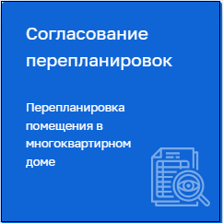
Рисунок 1 – Выбор модуля

В левой части меню выбрать пункт «Заявления» (Рисунок 2).

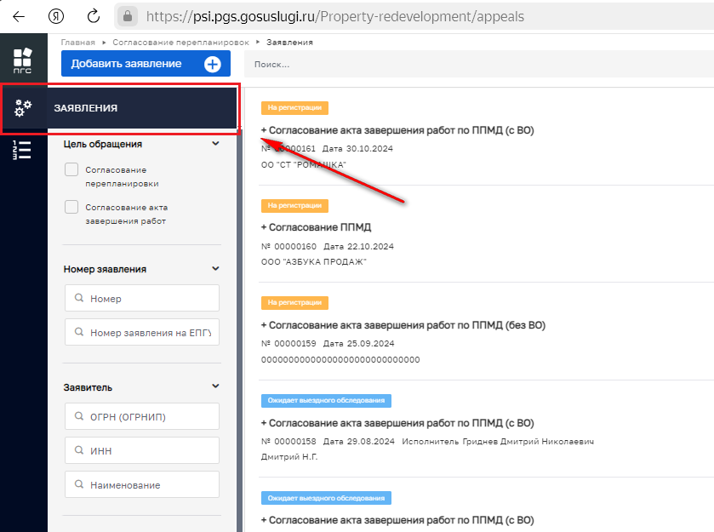
Рисунок 2 – Выбор пункта меню
Откроется список (реестр) всех заявлений, созданных в системе, относящихся к территориальному органу, под ролью которого авторизовался пользователь. С помощью фильтров в навигационной панели можно отфильтровать заявления по заданным критериям.
Для создания нового заявления необходимо в левом верхнем углу нажать кнопку «Добавить заявление» (Рисунок 3).

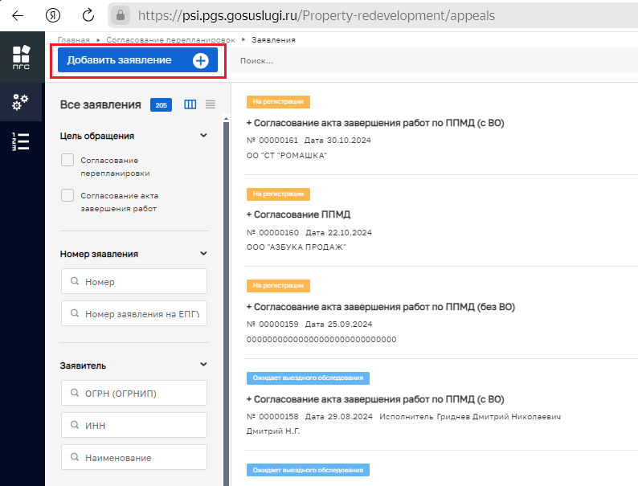
Рисунок 3 – Создание нового заявления

После чего откроется список стандартов, просмотреть подробную информацию по стандарту можно в правой части экрана, предварительно выбрав стандарт заявления (Рисунок 4).
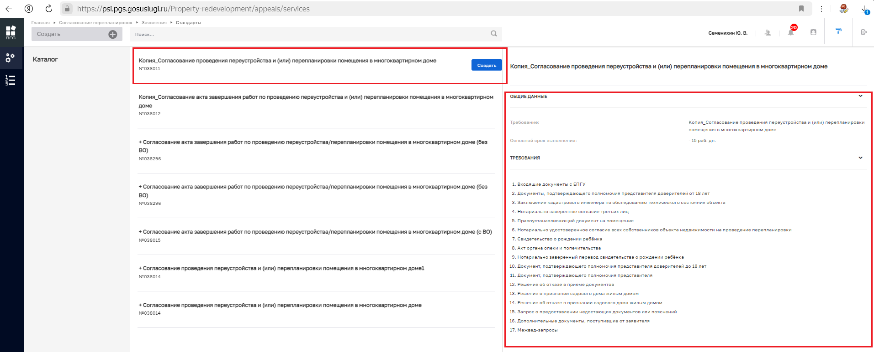
Рисунок 4 – Выбор стандарта заявления

После выбора подходящего стандарта необходимо нажать кнопку «Создать». Кнопка появляется при наведении курсора на необходимый стандарт (Рисунок 5).

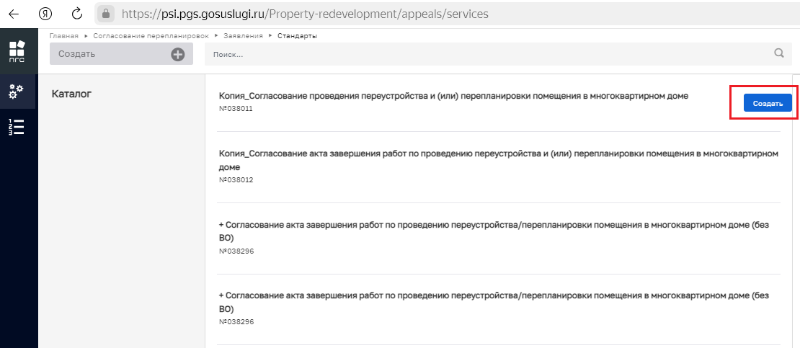
Рисунок 5 – Создание заявления из стандарта

По нажатию кнопки откроется экранная форма нового заявления (поля заполняются в соответствии с выбранным стандартом) (Рисунок 6).
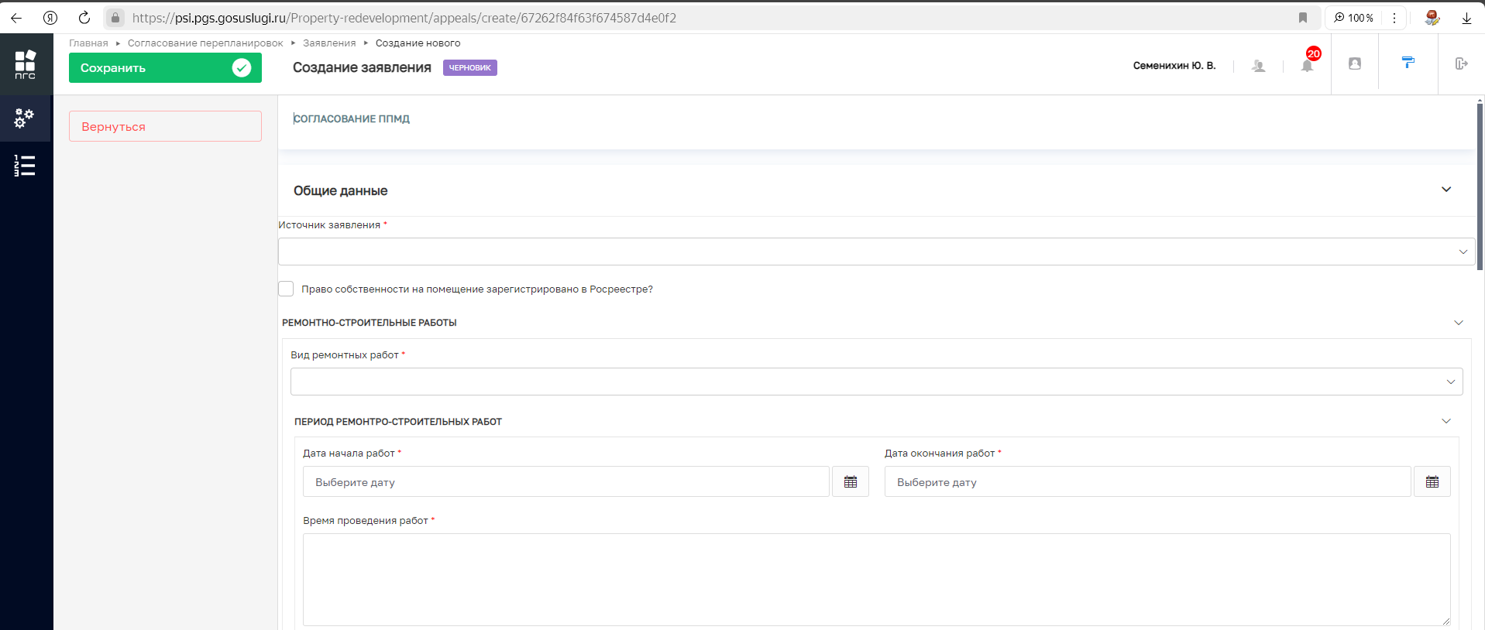
Рисунок 6 – Форма создания нового заявления

Согласование ППМД
Согласование проведения переустройства и (или) перепланировки помещения в многоквартирном доме.
При создании заявления можно выбрать стандарт «Согласование ППМД» (Согласование проведения переустройства и (или) перепланировки помещения в многоквартирном доме) (Рисунок 7).
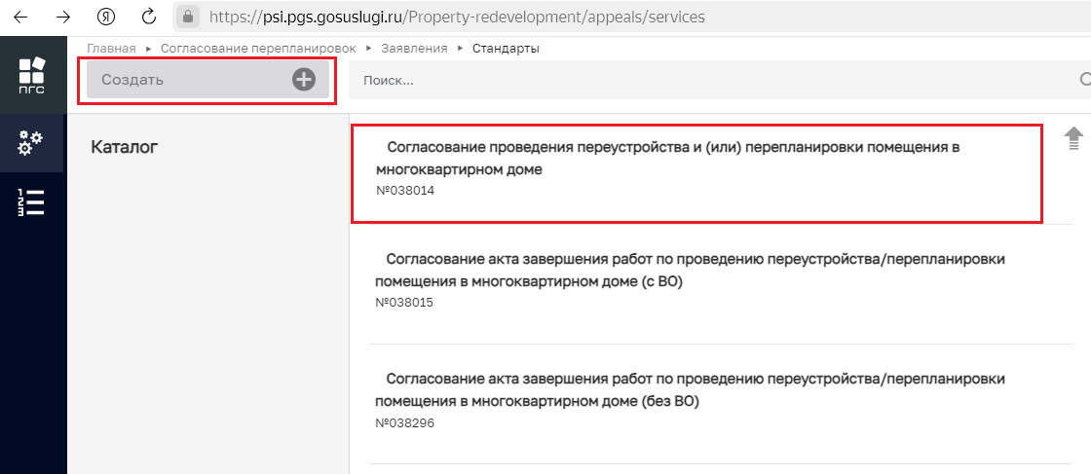
Рисунок 7 – Создание стандарта «Согласование ППМД»

Структура заявления
После выбора стандарта «Согласование ППМД» (Согласование проведения переустройства и (или) перепланировки помещения в многоквартирном доме) в открывшемся окне отобразятся следующие разделы заявления:
- «Общие данные»;
- «Заявители»;
- «Помещения»;
- «Документы»:
  - «Входящие документы»;
  - «Процессные документы» (Межвед-запросы).
- «Завершенные операции»;
- «История».

Блок «Общие данные»
Раздел «Общие данные» содержит следующие формы и вопросы для заполнения (Рисунок 8):
- Источник заявления *;
- Право собственности на помещение зарегистрировано в Росреестре?
- Ремонтно-строительные работы:
  - Вид ремонтных работ *.
- Период ремонтно-строительных работ:
  - Дата начала работ *;
  - Дата окончания работ *;
  - Время проведения работ *;
  - Режим ремонтно-строительных работ *.
- Согласование проведения работ:
  - Переустройство/перепланировка затрагивает общедомовое имущество?
  - У переустраиваемого/перепланируемого помещения есть технический паспорт?
  - Есть ли проект по переустройству/перепланировке помещения?
  - Помещение/многоквартирный дом являются памятником архитектуры, истории или культуры?
  - Есть правоустанавливающий документ?
  - Назначение помещения переустройства/перепланировки *;
  - Право на помещение *.
- Реквизиты договора социального найма:
  - Номер договора;
  - Дата.
- Комментарии с ЕПГУ:
  - Дата;
  - Комментарий.
Обязательные поля для заполнения выделены отдельным символом – звёздочка «*».
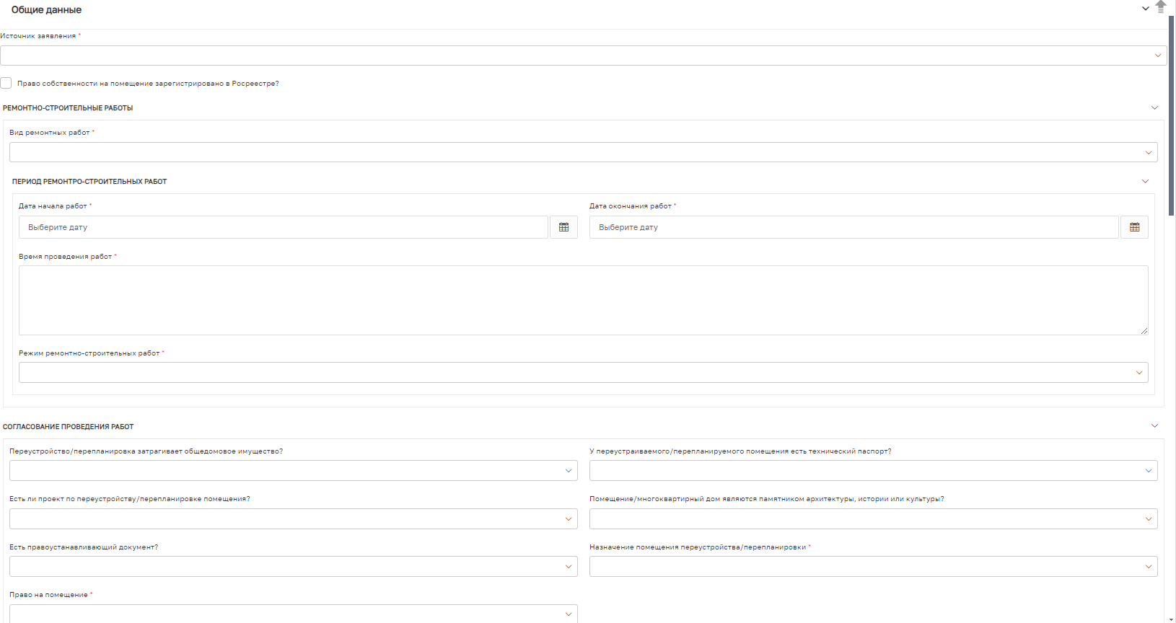
Рисунок 8 – Поля и вопросы для заполнения стандарта

В разделе «Источник заявления» выберите одно необходимое значение из предложенных вариантов. В зависимости от выбранного значения заполнится соответствующее поле (Рисунок 9).

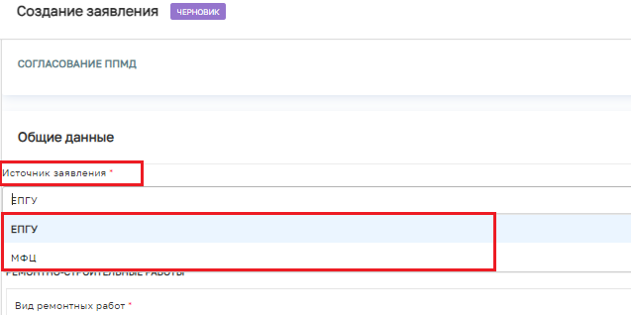
Рисунок 9 – Раздел «Источник заявления»
В разделе «Период ремонтно-строительных работ» необходимо заполнить следующие поля, в том числе и обязательные для заполнения поля, выделенные отдельным символом – звёздочка «*» (Рисунок 10):
- Дата начала работ *;
- Дата окончания работ *;
- Время проведения работ *;
- Режим ремонтно-строительных работ *.

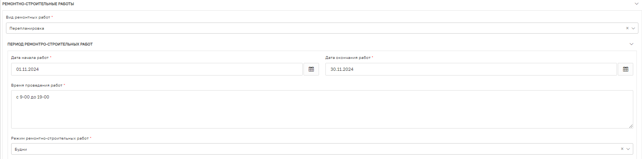
Рисунок 10 – Раздел «Период ремонтно-строительных работ»

Раздел «Согласование проведения работ» содержит перечень вопросов, ответы на которые можно выбрать в выпадающем меню (Рисунок 11):
- Переустройство/перепланировка затрагивает общедомовое имущество?
- У переустраиваемого/перепланируемого помещения есть технический паспорт?
- Есть ли проект по переустройству/перепланировке помещения?
- Помещение/многоквартирный дом являются памятником архитектуры, истории или культуры?
- Есть правоустанавливающий документ?
- Назначение помещения переустройства/перепланировки *;
- Право на помещение *.
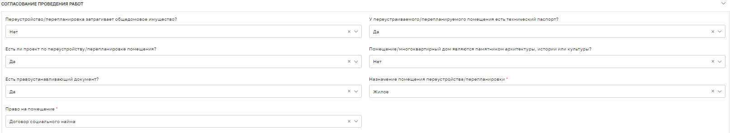
Рисунок 11 – Раздел «Согласование проведения работ»

Если в поле «Право на помещение» было выбрано значение «Договор социального найма», то необходимо заполнить дополнительные поля раздела «Реквизиты договора социального найма» (Рисунок 12):
- Номер договора;
- Дата.

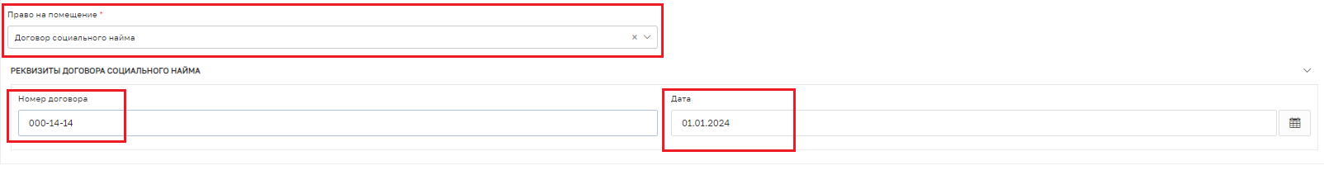
Рисунок 12 – Раздел «Реквизиты договора социального найма»

Раздел «Комментарии с ЕПГУ» заполняется в заявлении автоматически, если таковой поступил с ФГИС ЕГУ совместно с входящим заявлением. Поля этого раздела ограничены для ручного ввода (Рисунок 13):
- Дата;
- Комментарий.

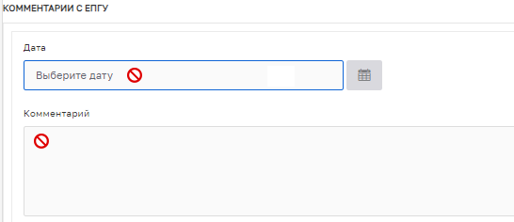
Рисунок 13 – Раздел «Комментарии с ЕПГУ»

Блок «Заявители»
Для добавления сведений о заявителе необходимо нажать кнопку «Добавить» в блоке «Заявители» (Рисунок 14).

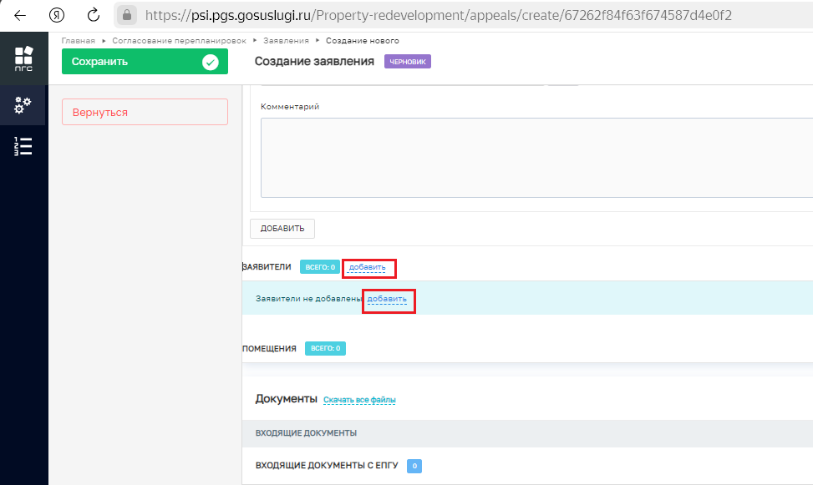
Рисунок 14 – Добавление заявителя

В окне «Заявители» нужно выбрать тип заявителя (Рисунок 15):
- Юридическое лицо;
- Индивидуальный предприниматель;
- Физическое лицо;
- Филиал иностранного юридического лица.

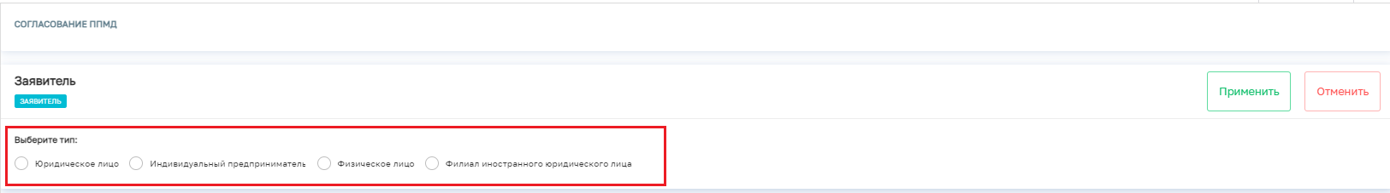
Рисунок 15 – Выбор типа заявителя

Для поиска заявителя с помощью строки «Поиск» необходимо ввести наименование, либо ИНН или ОГРН заявителя и нажать кнопку «Найти». Далее в открывшемся окне выбрать заявителя и нажать кнопку «Выбрать» (Рисунок 16, Рисунок 17):

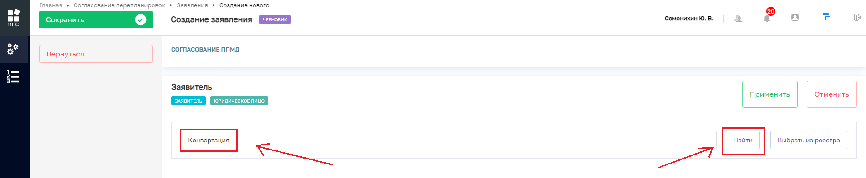
Рисунок 16 – Строка «Поиск»

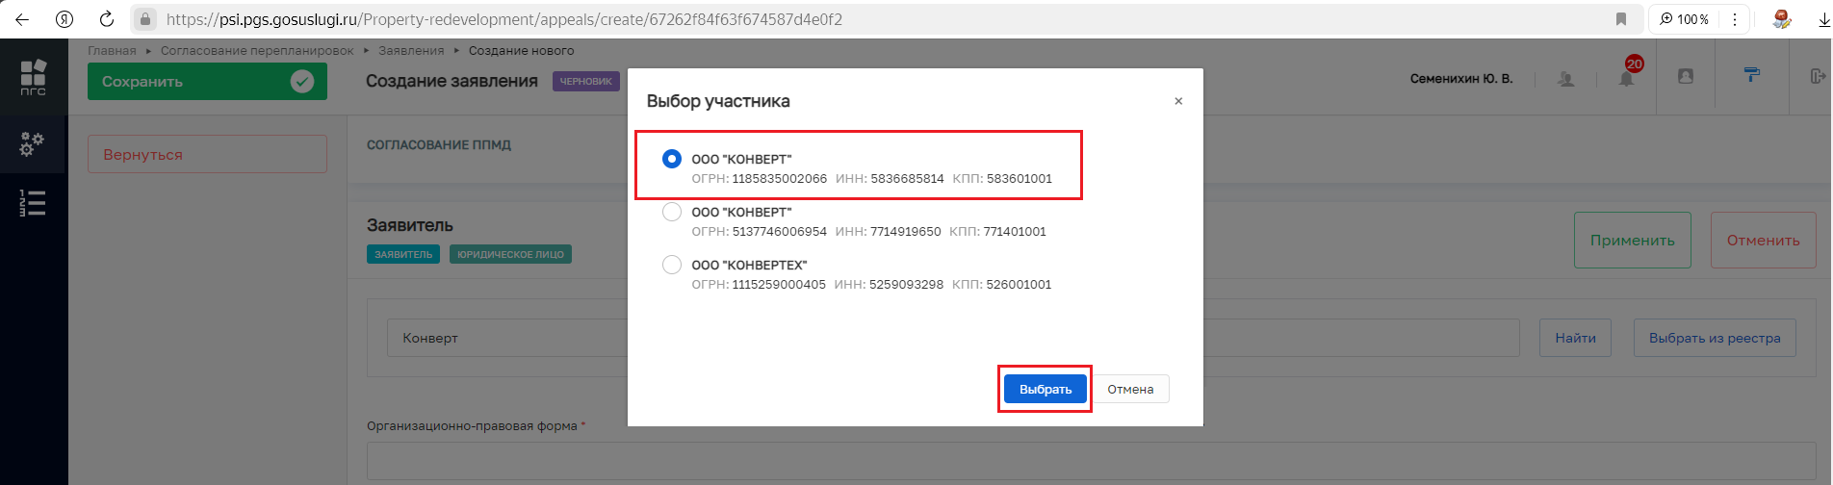
Рисунок 17 – Выбор заявителя
Для поиска заявителя в «Реестре субъектов» необходимо нажать кнопку «Выбрать из реестра», выбрать заявителя и нажать кнопку «Вернуться к операции» (Рисунок 18, Рисунок 19).

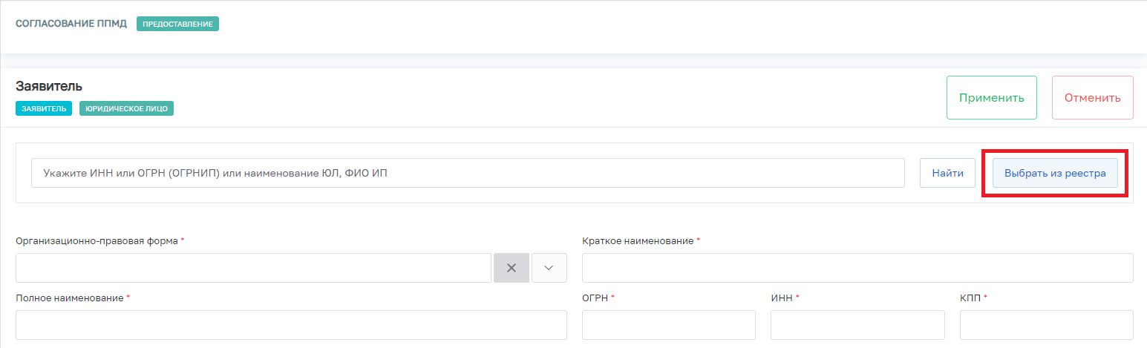
Рисунок 18 – Кнопка «Выбрать из реестра»

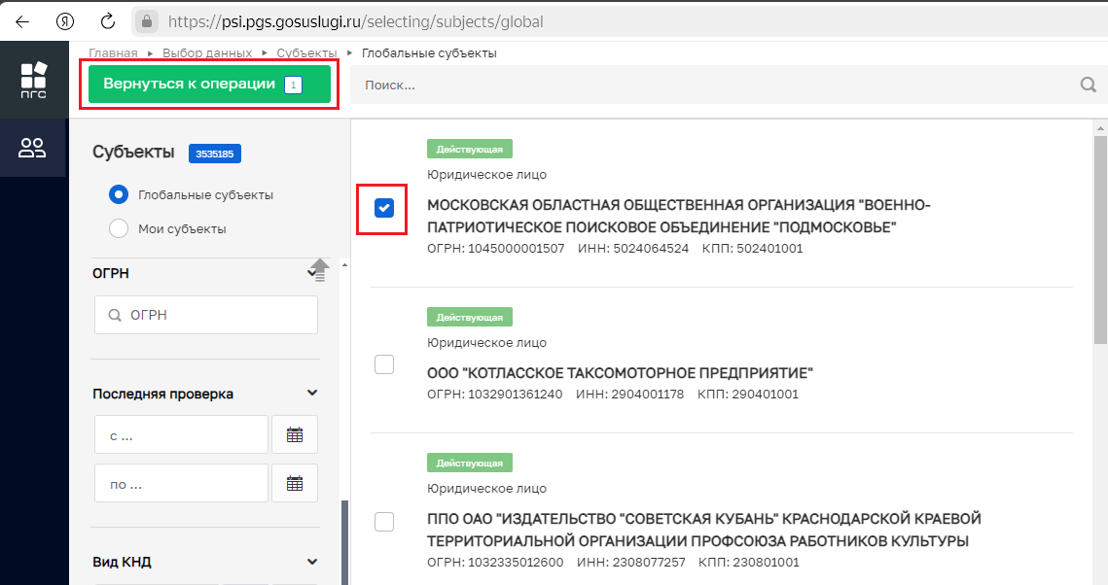
Рисунок 19 – Кнопка «Реестр субъектов»
После внесения необходимой информации нажмите кнопку «Применить»
(Рисунок 20).

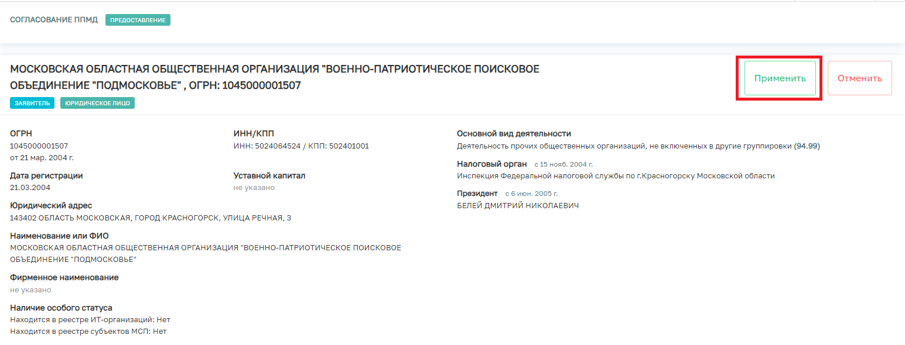
Рисунок 20 – Добавление заявителя

Далее необходимо заполнить все обязательные поля с отдельным признаком – звездочка «*». Таким обязательным полем для заполнения является поле «Тип субъекта», для его заполнения необходимо выбрать значение из выпадающего меню (Рисунок 21).

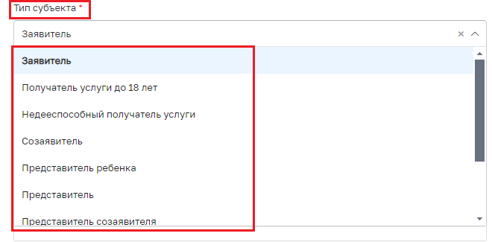
Рисунок 21 – Заполнение поля «Тип субъекта»

Блок «Помещения»
Для добавления конкретного помещения необходимо нажать кнопку «Добавить» в блоке «Помещения» (Рисунок 22).

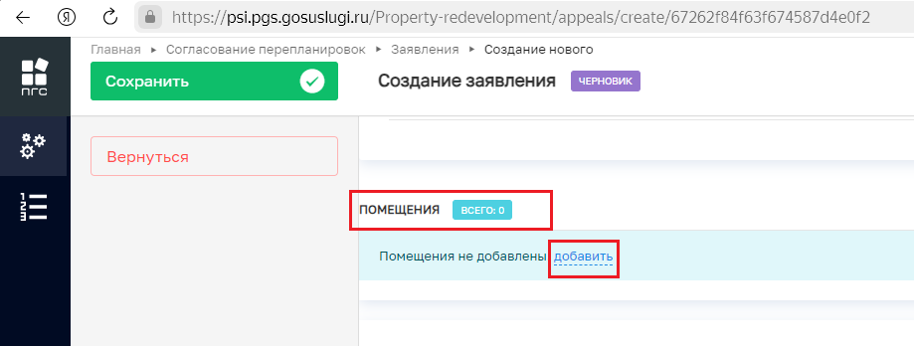
Рисунок 22 – Добавление помещения

Для поиска помещения с помощью строки «Поиск» необходимо ввести наименование помещения (объекта переустройства/перепланировки) и нажать кнопку «Найти». Далее в открывшемся окне выбрать одно из найденных помещений (объектов) и нажать кнопку «Выбрать» (Рисунок 23, Рисунок 24).

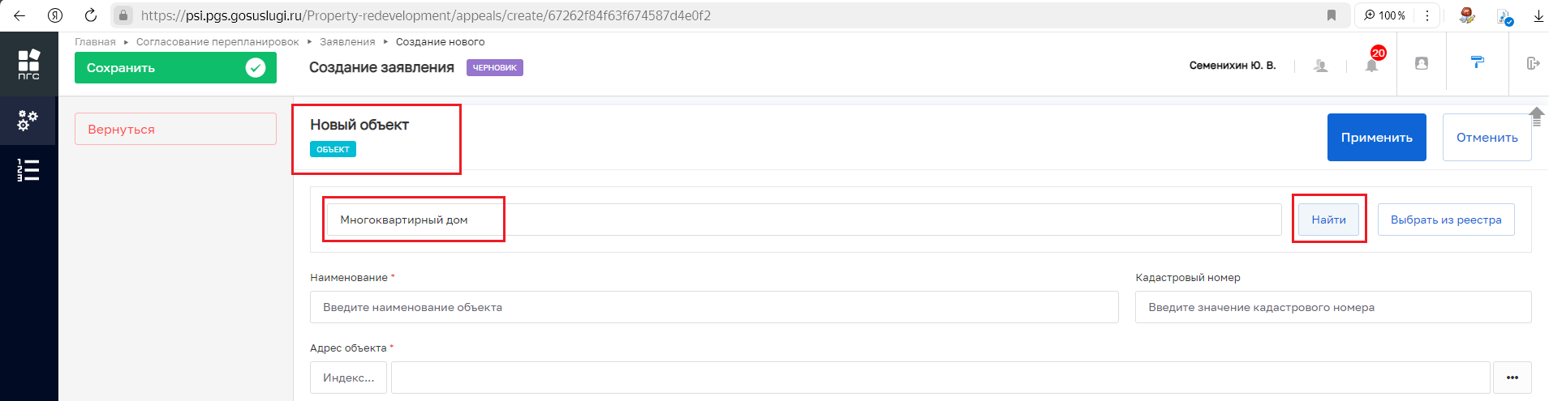
Рисунок 23 – Строка «Поиск»
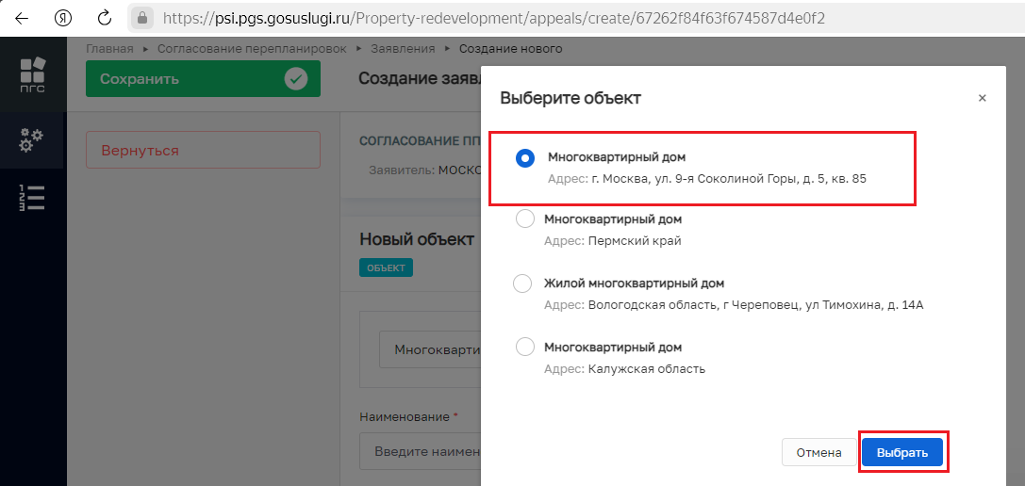
Рисунок 24 – Выбор помещения (объекта)

Для поиска помещения (объекта) в реестре ОКС необходимо нажать кнопку «Выбрать из реестра», выбрать ОКС и нажать кнопку «Вернуться к операции» (Рисунок 25, Рисунок 26).

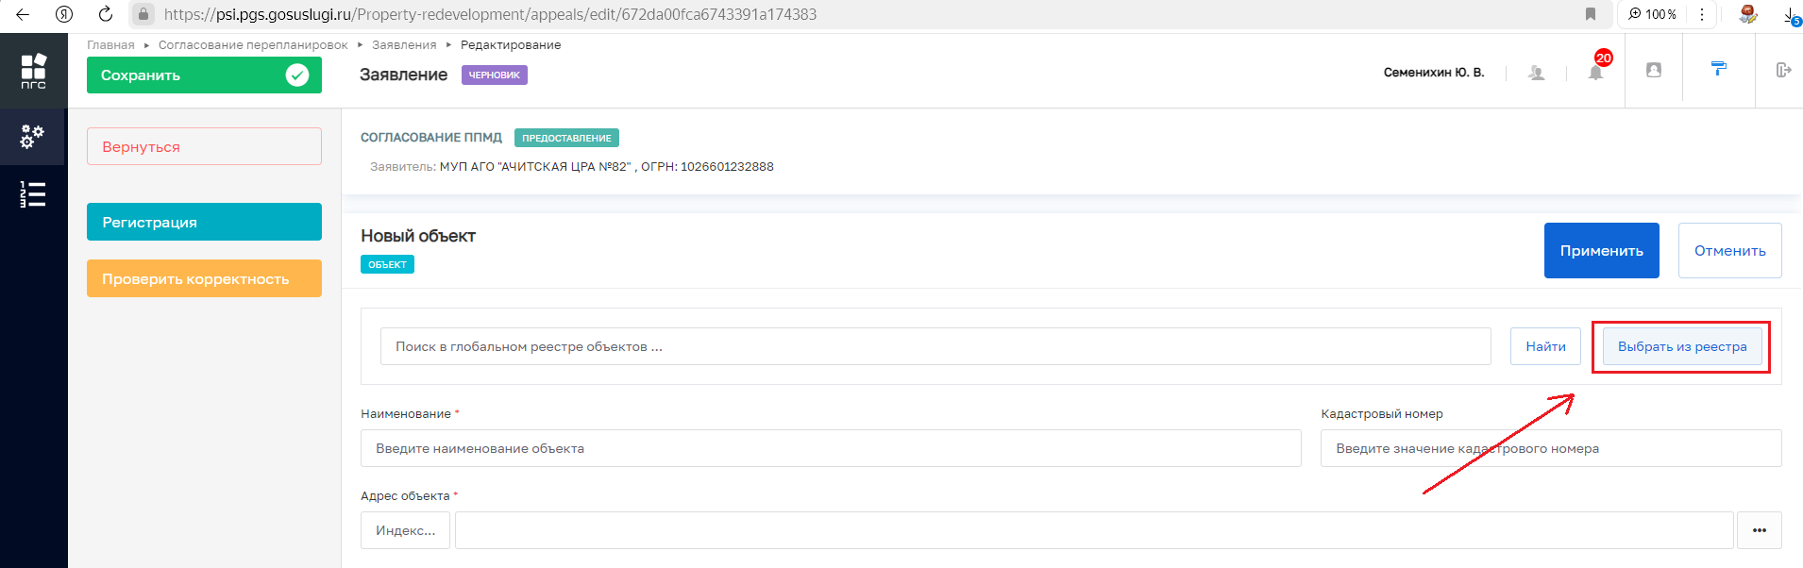
Рисунок 25 – Кнопка «Выбрать из реестра»
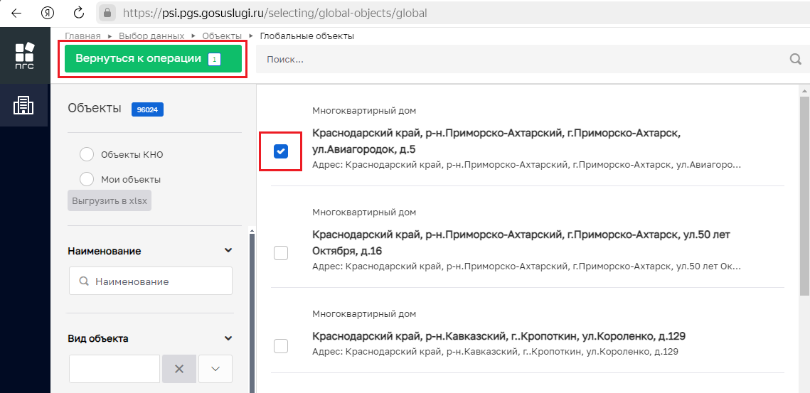
Рисунок 26 – Кнопка «Реестр субъектов»

После выбора помещения (объекта) заполнить все обязательные поля со знаком «*», такие как «Тип объекта», и нажмите кнопку «Применить» (Рисунок 27).

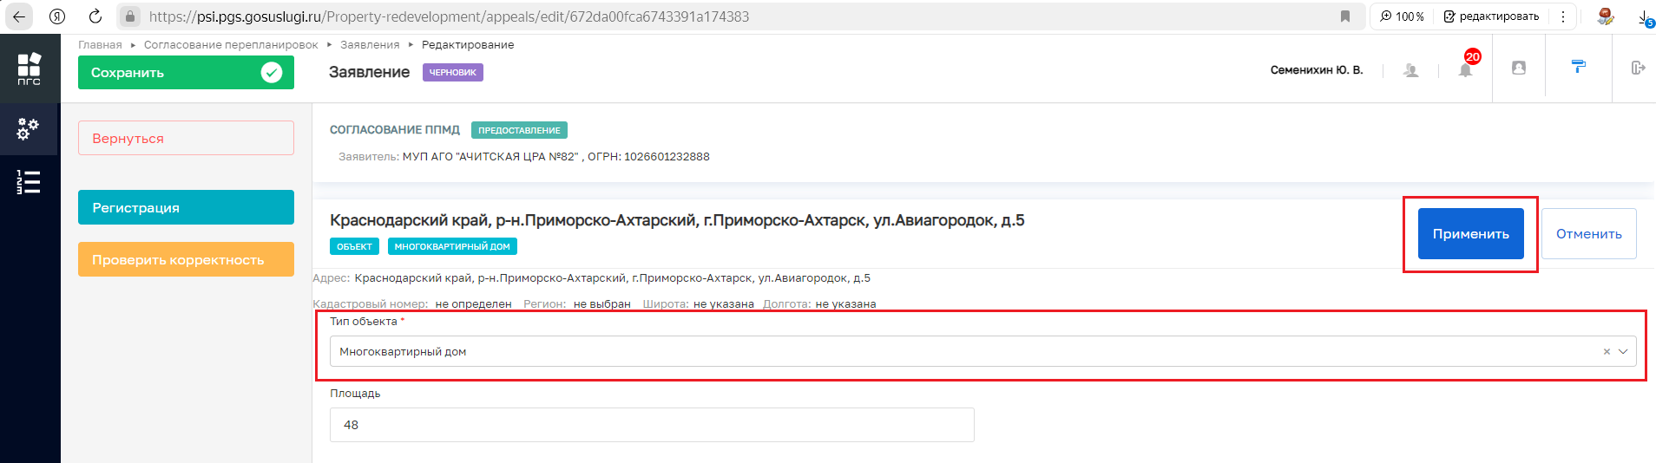
Рисунок 27 – Добавление помещения (объекта)

Для создания нового помещения (объекта) необходимо заполнить поля (Рисунок 28):
- Наименование;
- Кадастровый номер;
- Адрес объекта;
- Тип объекта;
- Площадь;
- Условный номер;
- Населенный пункт;
- Местонахождение объекта;
- Подъезд;
- Этаж.

После внесения требуемых данных необходимо нажать кнопку «Применить» (Рисунок 28).

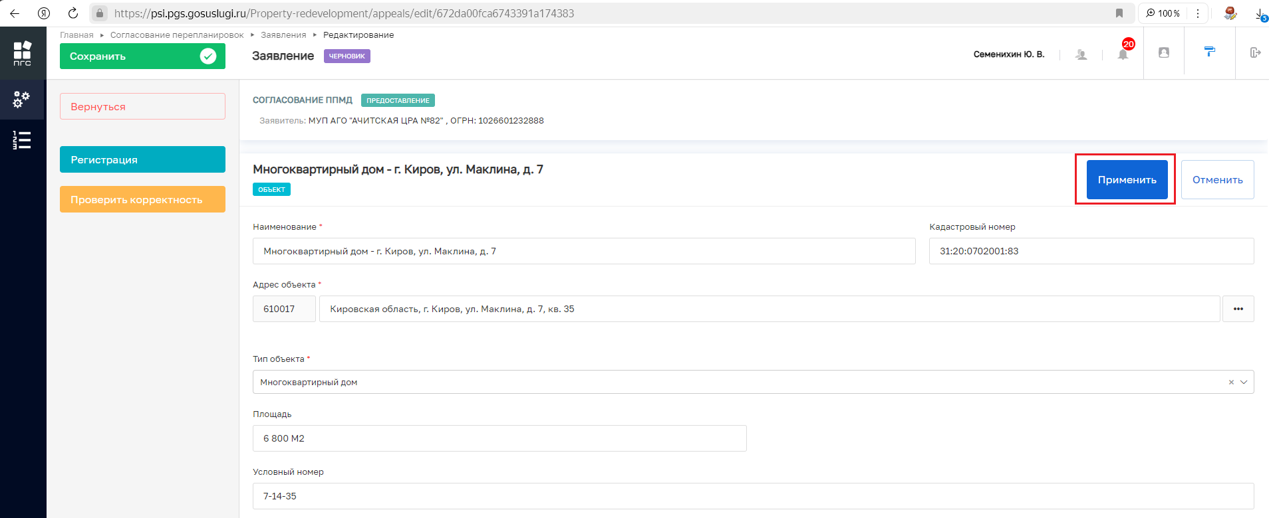
Рисунок 28 – Создание нового помещения (объекта)

Блок «Документы»
Для того чтобы просмотреть или скачать поступившие документы от заявителя, нужно перейти в блок «Документы», так же там будет возможность добавить новый требуемый документ или просмотреть дополнительную информацию, например «Дату и время» поступления документов (Рисунок).

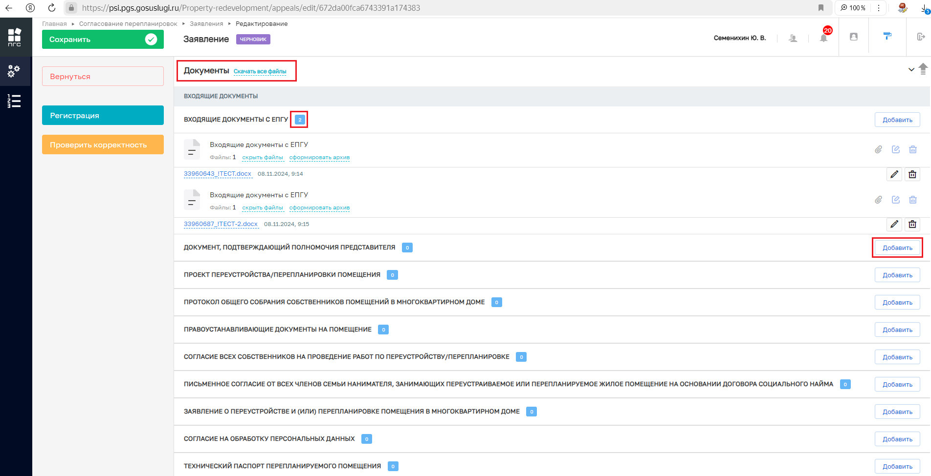
Рисунок – Блок «Документы»

Чтобы отредактировать информацию по приложенным файлам, добавить дополнительные файлы или удалить ненужные файлы необходимо нажать соответствующие кнопки «Редактировать» или «Удалить» (Рисунок).

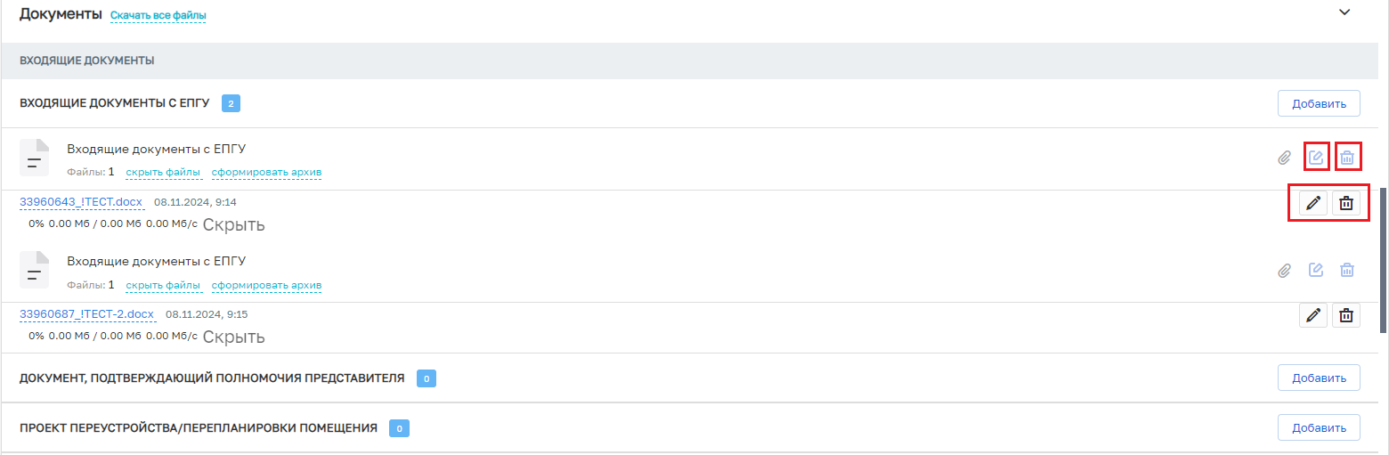
Рисунок – Кнопки «Редактировать» и «Удалить»

Чтобы внести изменения в наименование файла необходимо нажать кнопку редактировать, и система отобразит дополнительные поля. После внесения изменений нажать кнопку «Применить» (Рисунок).

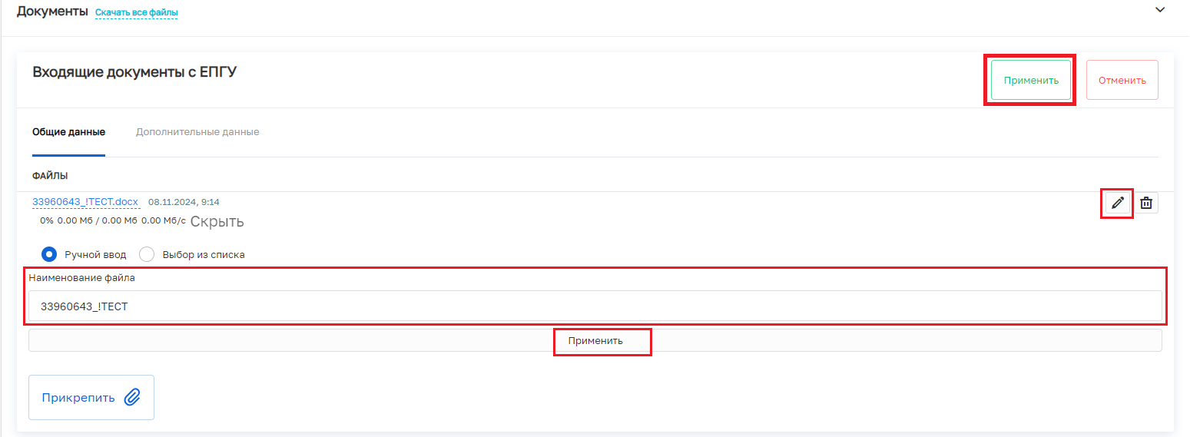
Рисунок – Редактирование наименования документа

Для просмотра «Дополнительной информации» по документу необходимо перейти на соседнюю вкладку рядом со вкладкой «Общие данные» (Рисунок).

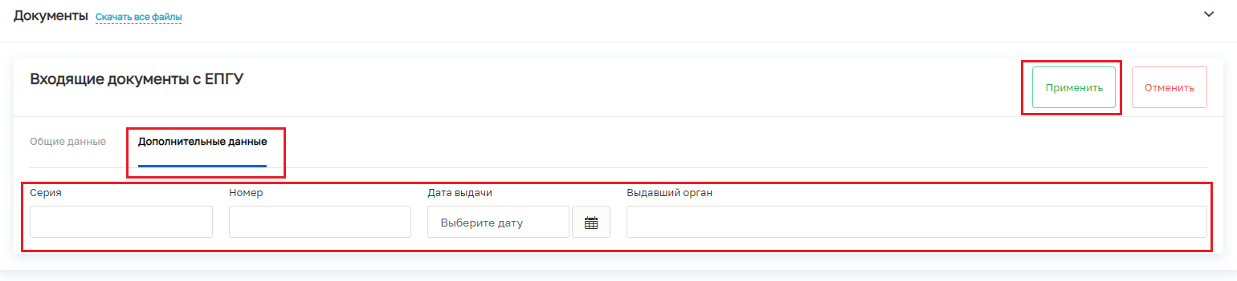
Рисунок – Редактирование наименования документа

Блок «Межвед-запросы»
В блоке «Межвед-запросы» можно просмотреть ранее отправленные «Межведомственные запросы» (далее – «Межвед-запросы») для получения дополнительных данных по заявлению (Рисунок).

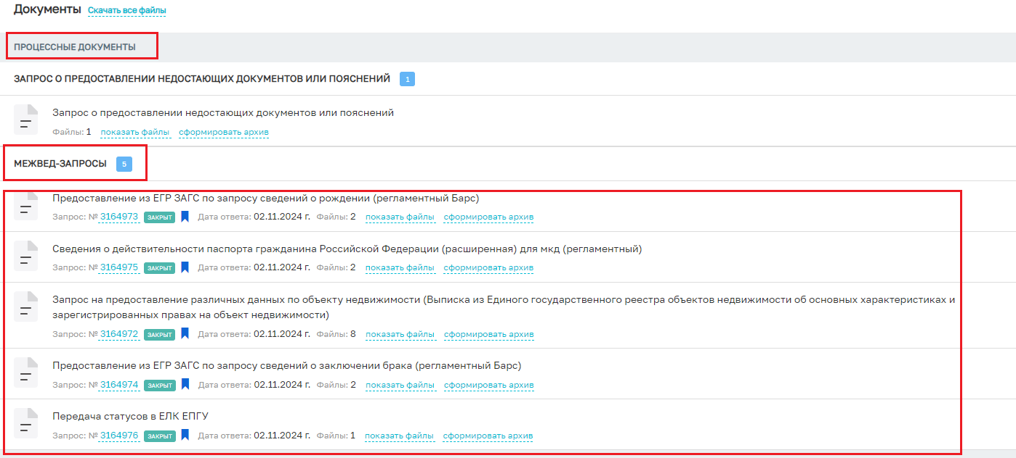
Рисунок – Блок «Межвед. запросы»

В данном блоке будут отображаться все «Межведомственные запросы» отправленные как автоматически (регламентные), так и ручным (самостоятельным) способом.

Блок «Завершенные операции»
На вкладке «Завершенные операции» можно просмотреть подробную информацию обо всех завершенных или выполняемых событиях согласно основному процессу предоставления услуги (Рисунок).
Доступны следующие данные:
- Наименование события;
- Дата создания;
- Исполнитель;
- Дата завершения.
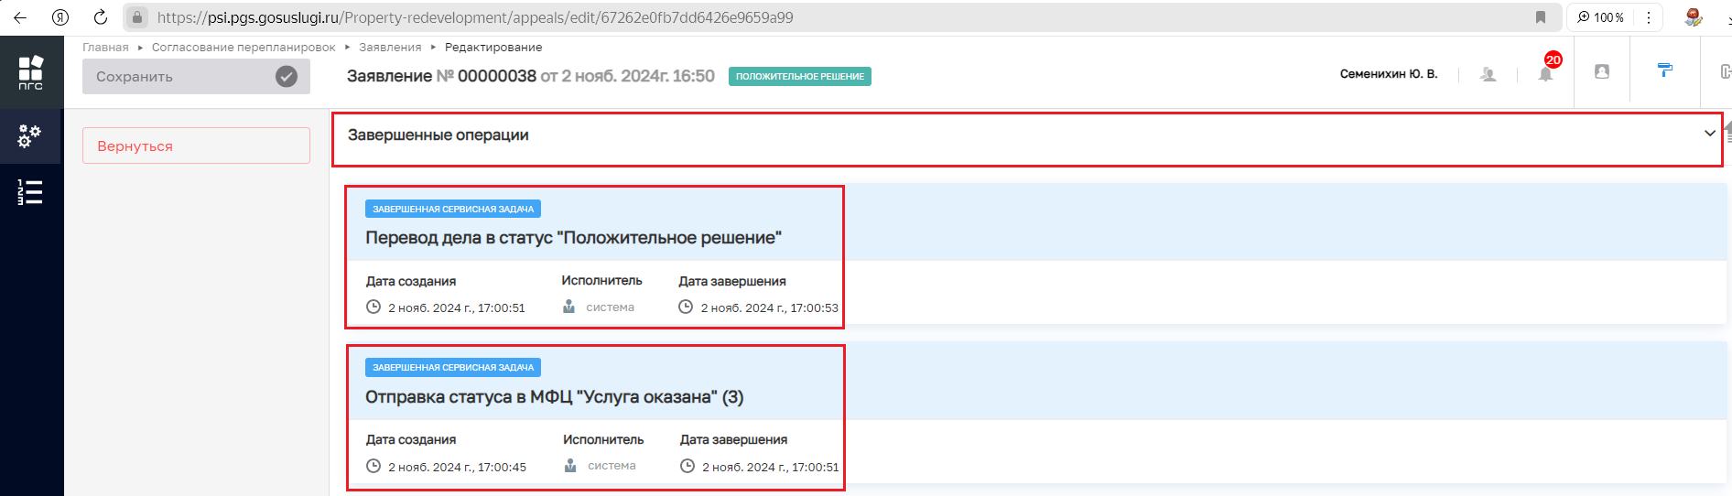
Рисунок – Блок «Завершенные операции»

Блок «История»
На этой вкладке отображается полная история всех действий, совершенных в процессе создания и обработки заявления.
Выводится следующая информация:
- Время;
- Дата;
- Кто совершил действие;
- Описание совершенного действия.
История отображается в обратном хронологическом порядке от новых к старым (старые внизу, новые вверху) (Рисунок).

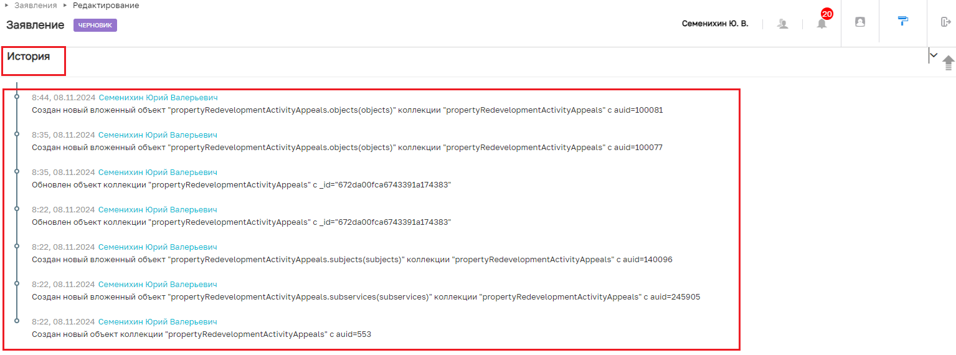
Рисунок – Блок «История»

Основные действия по обработке заявления
Основные действия (события) по обработке заявления «Согласование проведения переустройства и (или) перепланировки помещения в многоквартирном доме».
После заполнения необходимых и обязательных полей во всех блоках заявления «Согласование проведения переустройства и (или) перепланировки помещения в многоквартирном доме» в верхней левой части экрана появятся кнопки для совершения основных действий с заявлением по процессу предоставления услуги (Рисунок).

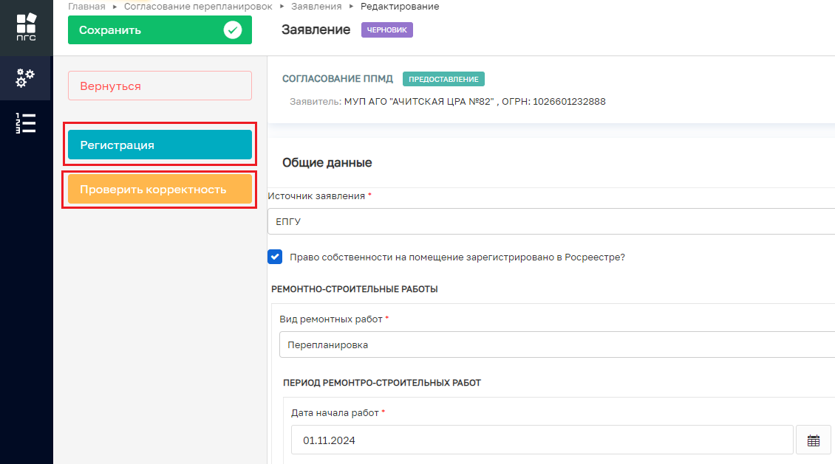
Рисунок – Кнопки основных действий по обработке заявления

Проверка корректности
Чтобы убедиться, что все обязательные поля в заявлении заполнены и отсутствуют ошибки заполнения, можно нажать кнопку «Проверить корректность» (Рисунок 37).

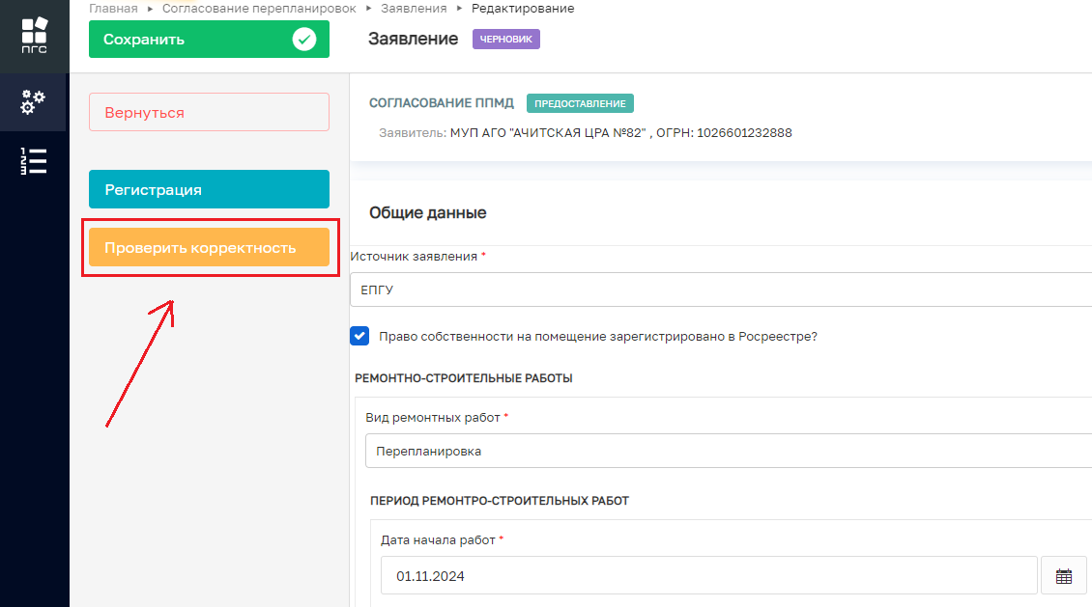
Рисунок 37 – Кнопка «Проверить корректность»

В случае успешного заполнения всех блоков, разделов и обязательных полей заявления в нижней части экрана об этом появится соответствующее сообщение (Рисунок 38).


Рисунок 38 – Сообщение об успешной проверке

Если заявление будет содержать ошибки заполнения или незаполненные обязательные поля, блоки, разделы – система выдаст сообщение с ошибкой и расшифровкой ошибки. Также в верхней части экрана будет отображено количество ошибок (Рисунок 39, Рисунок 40).

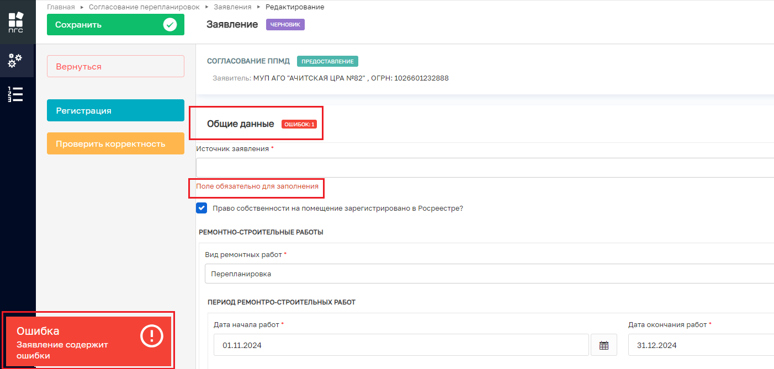
Рисунок 39 – Сообщение об ошибке

Чтобы просмотреть дополнительную информацию об ошибке необходимо кликнуть левой клавишей мыши по красной иконке «Ошибка», после чего отобразится всплывающее окно с подробностями ошибки (Рисунок 40).

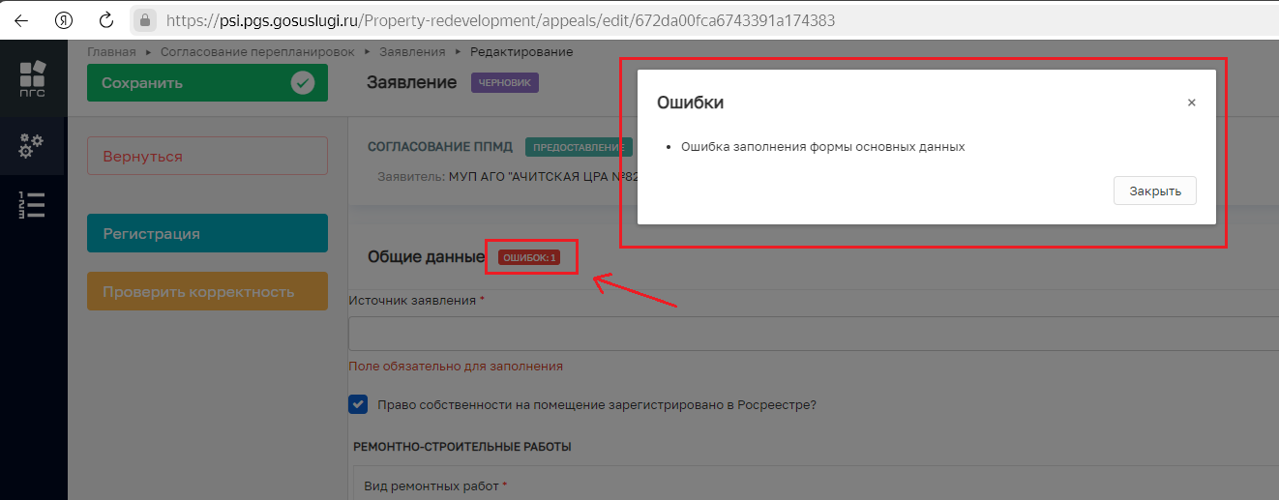
Рисунок 40 – Подробная информация об ошибке

Регистрация
После проверки корректности всех обязательных полей, для того чтобы зарегистрировать заявление на проверку поступивших документов и сведений, необходимо нажать кнопку «Регистрация» (Рисунок 41). После чего заявление изменит свой статус и в правом верхнем углу отобразятся новые кнопки для дальнейшей обработки заявления (Рисунок 42).

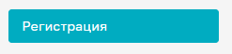
Рисунок 41 – Кнопка «Регистрация»

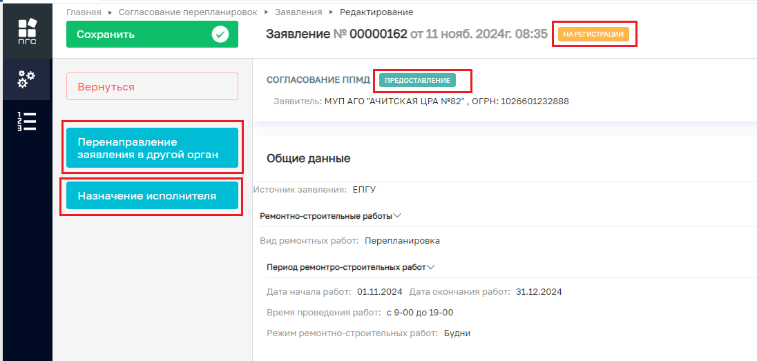
Рисунок 42 – Кнопки обработки заявления

Перенаправление заявления в другой орган
Чтобы перенаправить созданное или поступившее на обработку заявление необходимо нажать кнопку «Перенаправление заявления в другой орган». Заявление перейдет к обработке данного события согласно основному процессу обработки заявления (Рисунок 43).

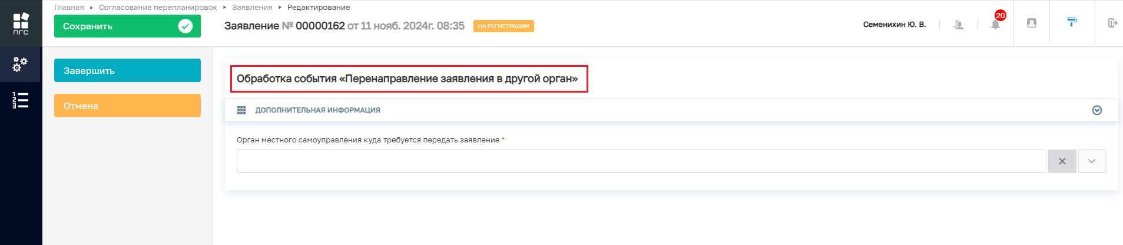
Рисунок 43 – Событие «Перенаправление заявления в другой орган»

Далее в обязательном поле «Орган местного самоуправления куда требуется передать заявление» нужно выбрать орган местного самоуправления, куда требуется перенаправить заявление, и нажать кнопку «Завершить» (Рисунок 44).

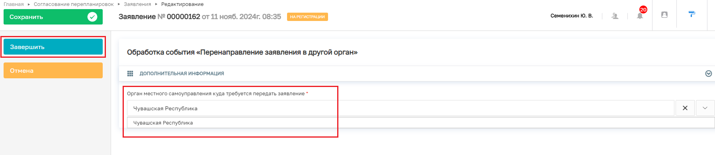
Рисунок 44 – Выбор орган местного самоуправления куда требуется передать заявление

Для отмены обработки текущего события можно нажать кнопку «Отмена», а для удаления (очистки) выбранного значения справочника можно нажать кнопку очистки поля (Рисунок 45).
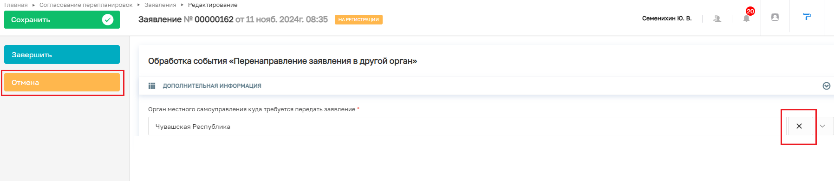
Рисунок 45 – Кнопки «Отмена» и «Удалить»

Назначение исполнителя
Для назначения конкретного исполнителя (ответственного) по заявлению необходимо нажать на соответствующую кнопку «Назначение исполнителя» (Рисунок 46).

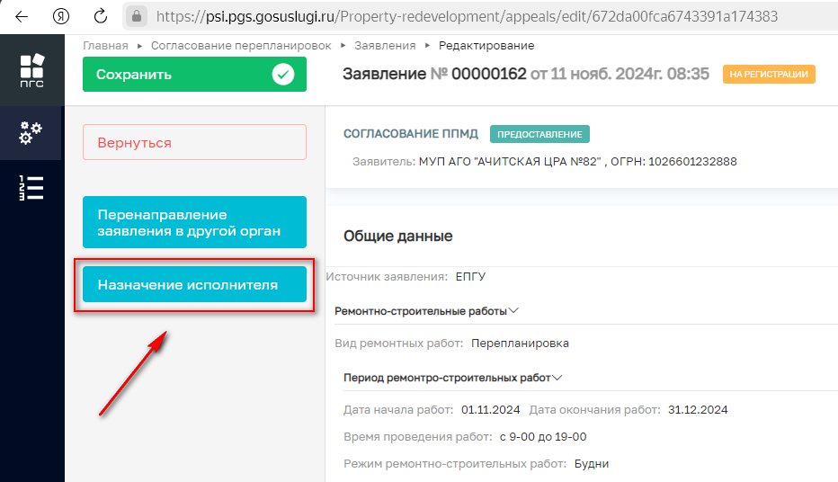
Рисунок 46 – Кнопки «Назначение исполнителя»

Далее откроется отдельная форма назначения исполнителя, где в поле «ФИО исполнителя…» необходимо прописать фамилию, имя, отчество исполнителя для его дальнейшего поиска и выбора из списка (Рисунок 47).

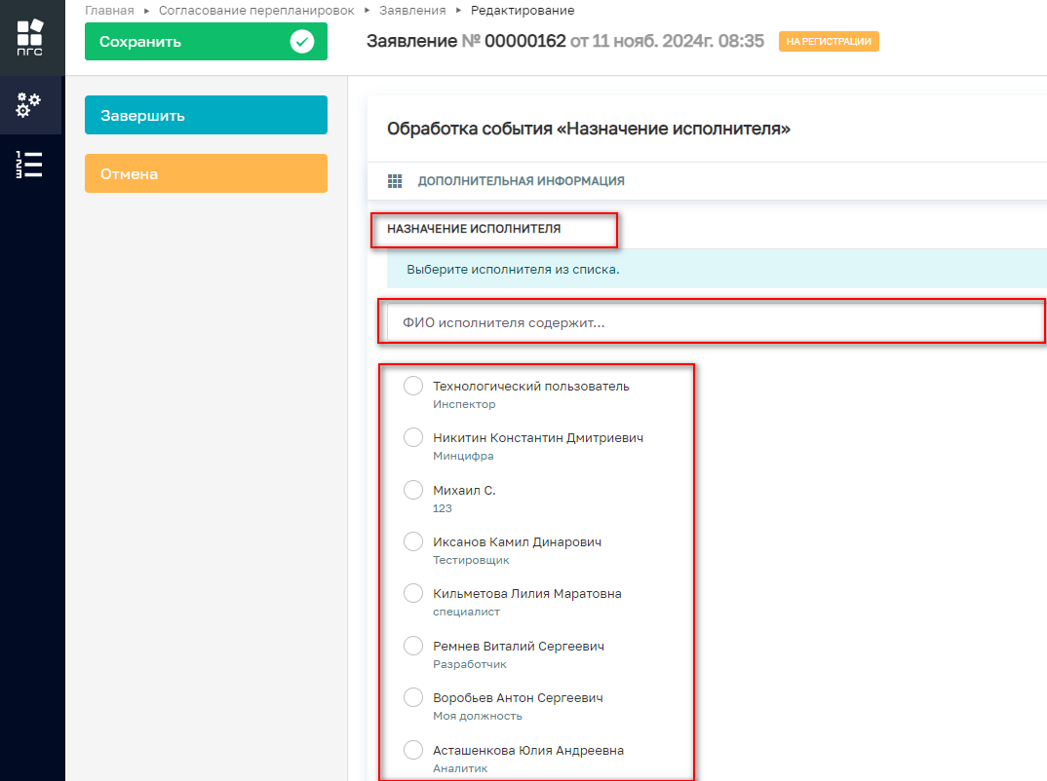
Рисунок 47 – Поиск исполнителя из списка

Чтобы выбрать и сохранить найденного исполнителя по заявлению необходимо напротив ФИО или наименования пользователя проставить (активировать) радио-кнопку и далее нажать кнопку «Завершить» (Рисунок 48).

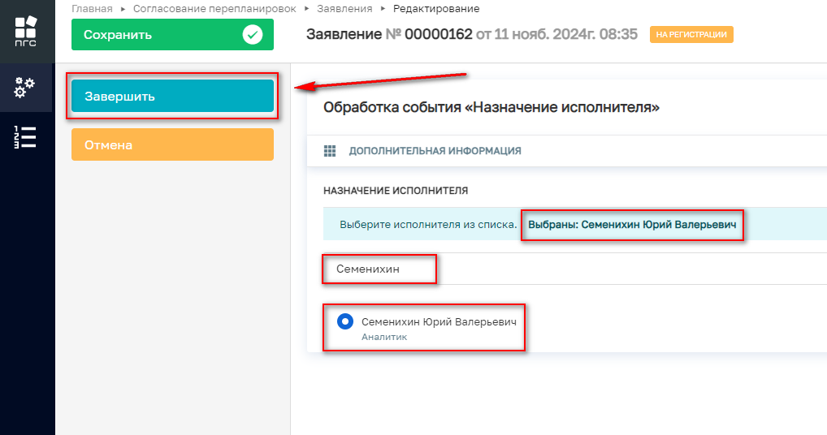
Рисунок 48 – Поиск исполнителя из списка

После назначения исполнителя (ответственного) по заявлению, эта информация также отобразится в блоке «Общие данные» в верхней части заявления (Рисунок 49).

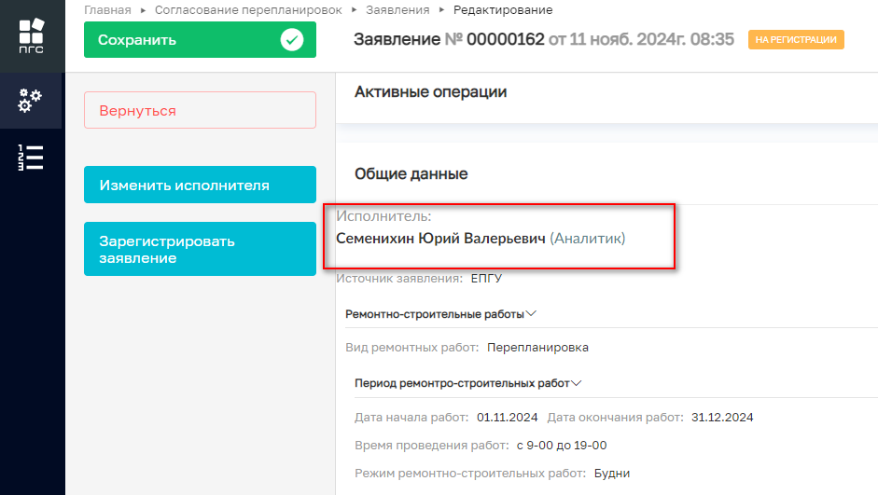
Рисунок 49 – Отображение исполнителя в заявлении

Кнопка «Сохранить
При необходимости возможно приостановить обработку заявления и сохранить все внесённые в него данные и уже обработанные события, статусы, приложенные документы. Для этого необходимо нажать кнопку «Сохранить» (Рисунок 50).

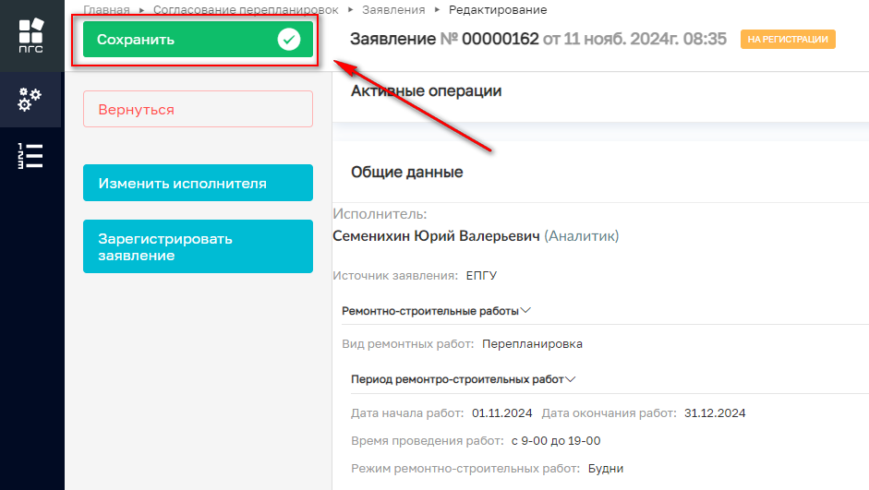
Рисунок 50 – Кнопка «Сохранить»

После успешного сохранения данных в нижней левой части экрана появится соответствующее сообщение (Рисунок 51).
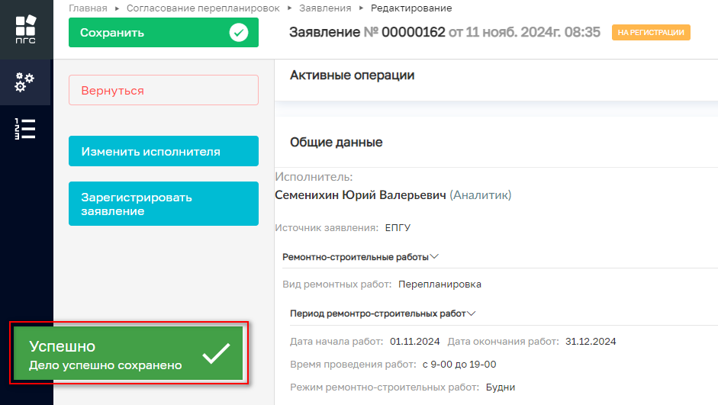
Рисунок 51 – Сообщение о положительном результате сохранения

Кнопка «Вернуться»
При необходимости перейти (вернуться) в предыдущий раздел можно с помощью кнопки «Вернуться» (Рисунок 52).

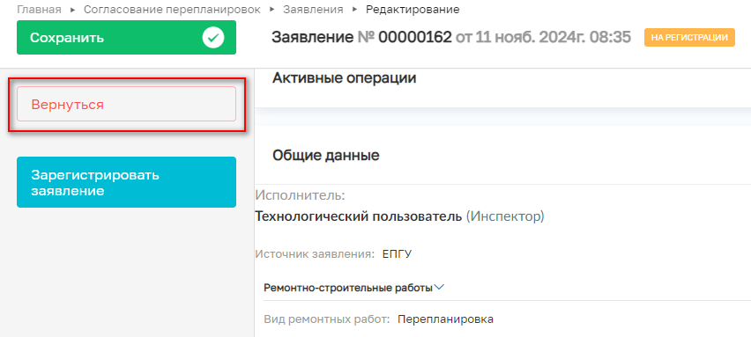
Рисунок 52 – Кнопка «Вернуться»

Кнопка «Изменить исполнителя»
В случае возникновения необходимости изменить ответственного исполнителя по заявлению, где исполнитель уже был назначен, например на период отпуска ответственного по заявлению, нужно нажать соответствующую кнопку действия в левом верхнем углу – «Изменить исполнителя» (Рисунок 53).

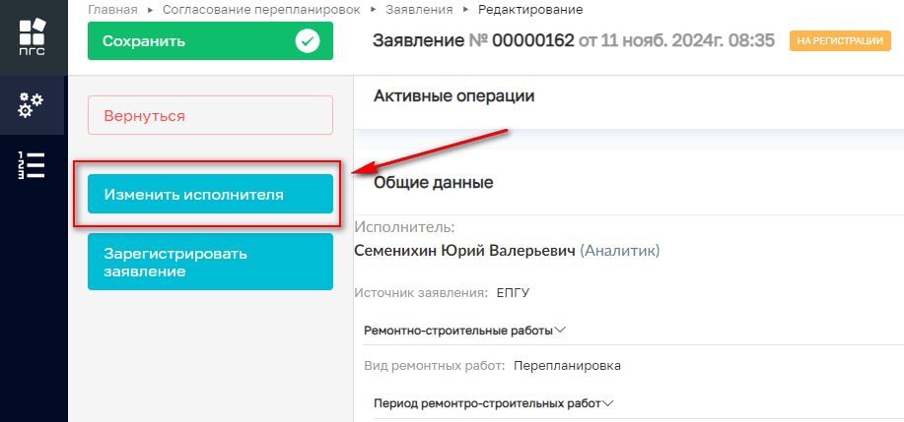
Рисунок 53 – Кнопка «Изменить исполнителя»

Далее для выбора нового исполнителя (ответственного) нужно аналогичным образом через поиск или, выбрав из списка, проставить (активировать) радио-кнопку напротив ФИО или наименования нового исполнителя и нажать кнопку «Завершить» (Рисунок 54).

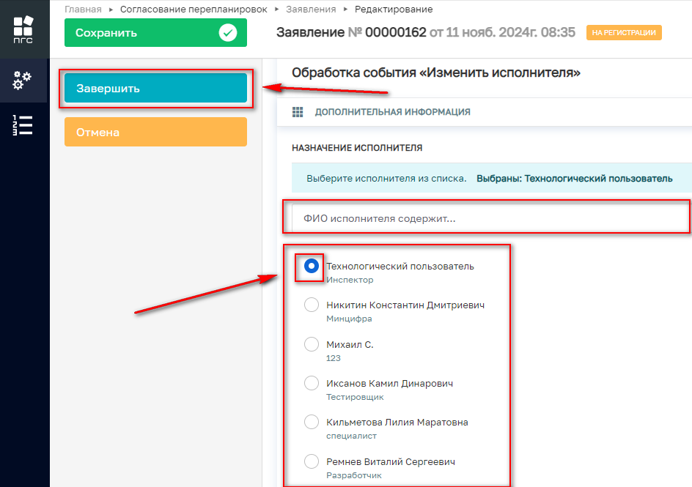
Рисунок 54 – Выбор нового исполнителя (ответственного)

После чего новая информация сохранится и обновится в блоке «Общих данные», а кнопка «Изменить исполнителя» перестанет отображаться (Рисунок 55).

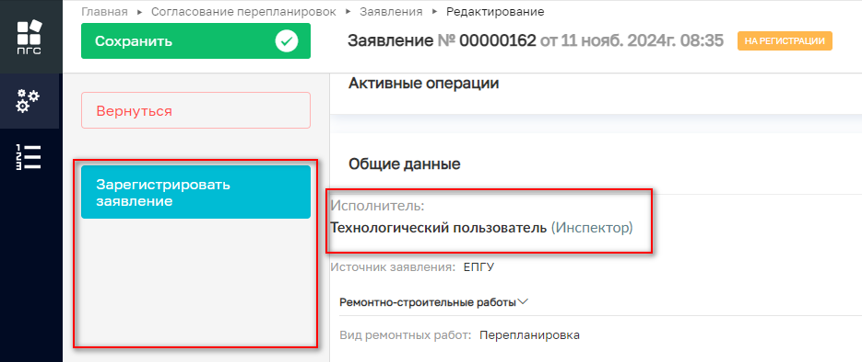
Рисунок 55 – Отображение обновленных данных по исполнителю

Зарегистрировать заявление
После назначения и при необходимости изменения исполнителя (ответственного) по обработке заявления будет представлена возможность зарегистрировать само заявление на предоставление услуги в Системе, нажав для этого кнопку «Зарегистрировать заявление» (Рисунок 56).

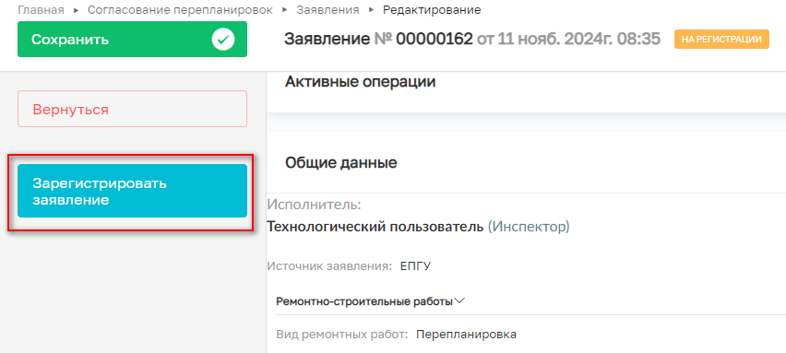
Рисунок 56 – Кнопка «Зарегистрировать заявление»

После нажатия кнопки в левом нижнем углу отобразится сообщение «Задача успешно завершена», у заявления изменится статус и станут доступны новые события. Для их выбора в верхней части экрана появятся соответствующие кнопки действий (Рисунок 57).

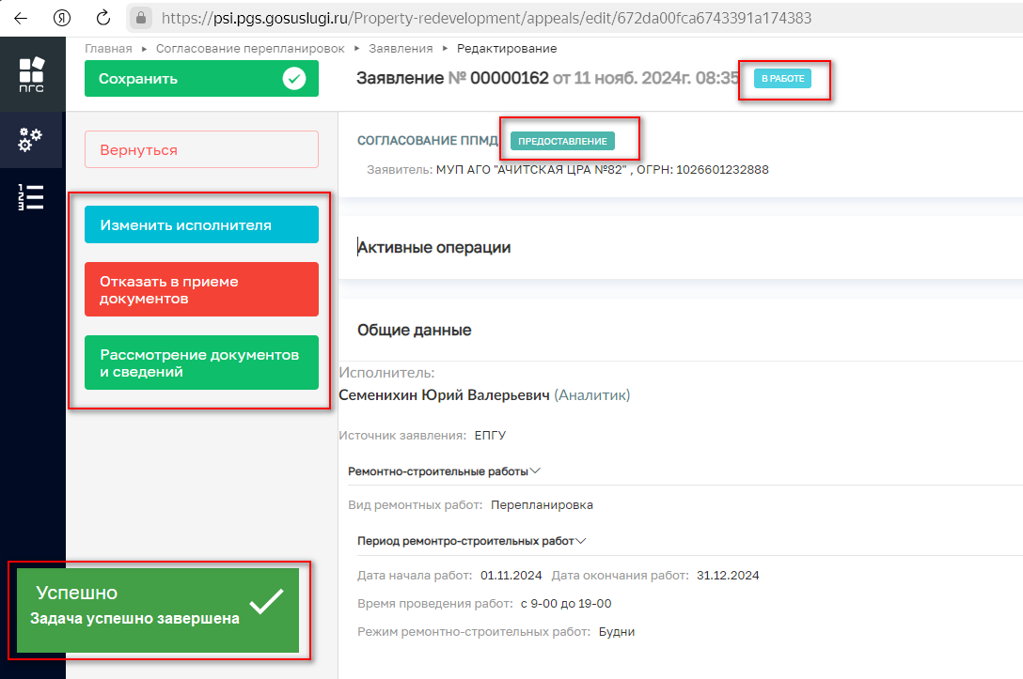
Рисунок 57 – Регистрация заявления

Рассмотрение документов и сведений
После регистрации заявления ответственный сотрудник (исполнитель), которому поступило на обработку заявление, может ознакомиться со всеми сведениями и приложенными документами для принятия дальнейшего решения (Рисунок 58):
- Отказать в приёме документов;
- Рассмотреть документы и сведения;
- Изменить исполнителя по заявлению.

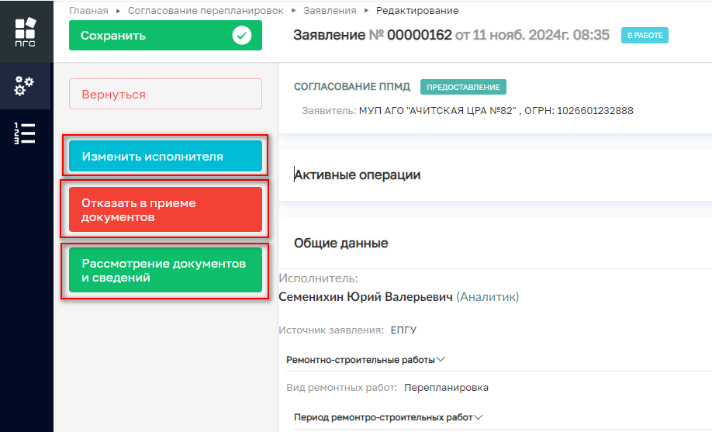
Рисунок 58 – Принятие решения по заявлению

Результат рассмотрения документов
По окончании проверки на полноту, достоверность, корректность направленному территориальному органу поступивших документов и сведений ответственный может принять решение о результатах рассмотрения, оно может быть отрицательным или положительным:
- Если принято «Отрицательное» решение – необходимо нажать красную кнопку «Отказать в приёме документов» (Рисунок 59);
- Если принято «Положительное» решение – необходимо нажать зеленую кнопку «Рассмотрение документов и сведений» (Рисунок 60).

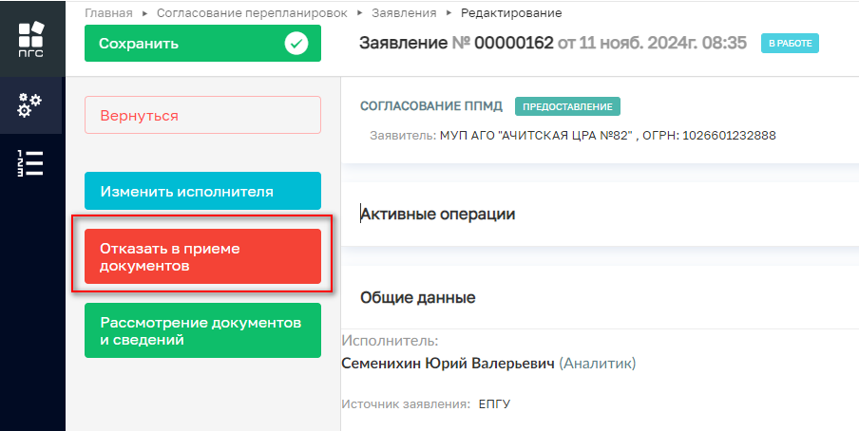
Рисунок 59 – Кнопка «Отказать в приёме документов»

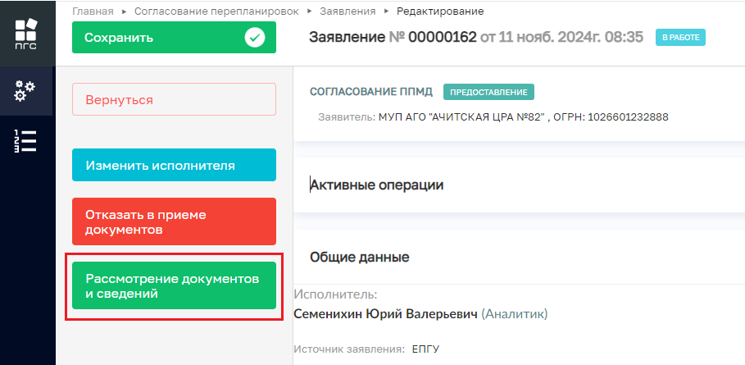
Рисунок 60 – Кнопка «Рассмотрение документов и сведений»

Отказать в приеме документов
После нажатия красной кнопки с отказом откроется экранная форма события «Отказать в приеме документов», где необходимо заполнить следующие данные по решению об отказе в приёме документов (Рисунок 61):
- Номер решения;
- Дата решения;
- Перечень оснований для отказа в приеме документов;
- Разъяснения причин отказа;
- Дополнительная информация, необходимая для устранения причин отказа;
- Лицо, уполномоченного на принятие решения (ФИО, должность).

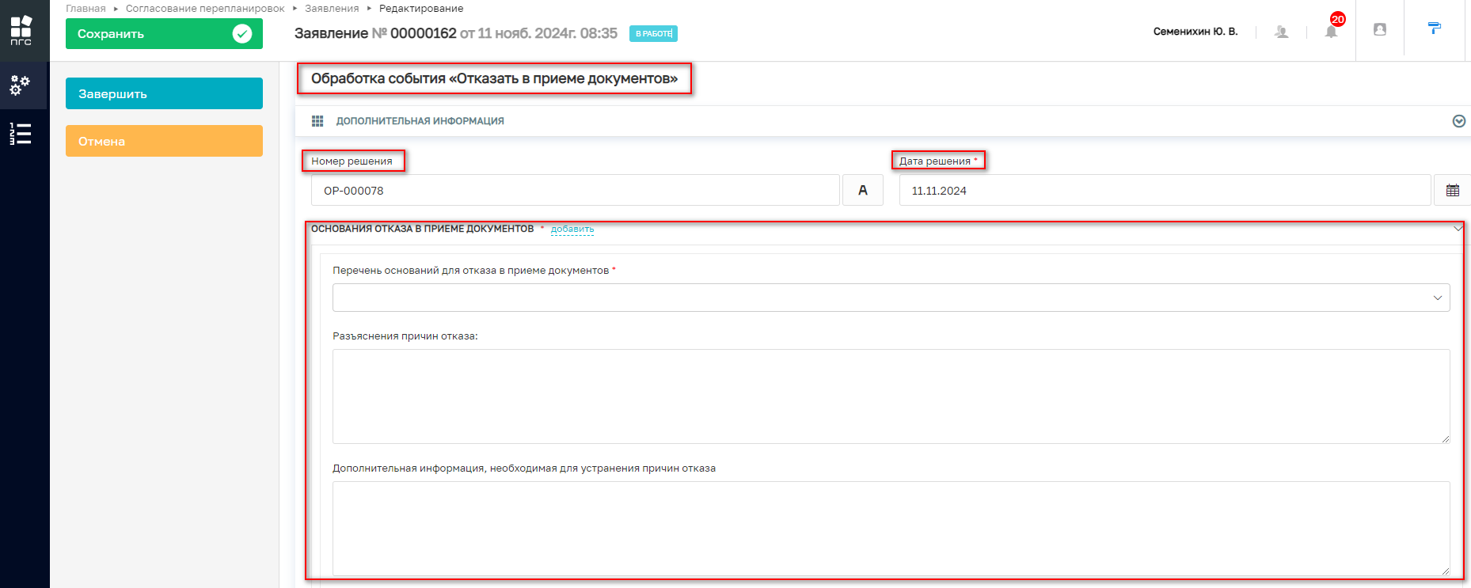
Рисунок 61 – Форма решения «Отказа в приеме документов»

По завершению заполнения формы решения заявления об отказе в приеме документов необходимо приложить результатирующий документ – «Решение об отказе в приеме документов», нажав сначала кнопку «Добавить», а затем кнопку «Прикрепить» в правом нижнем углу заявления (Рисунок 62).

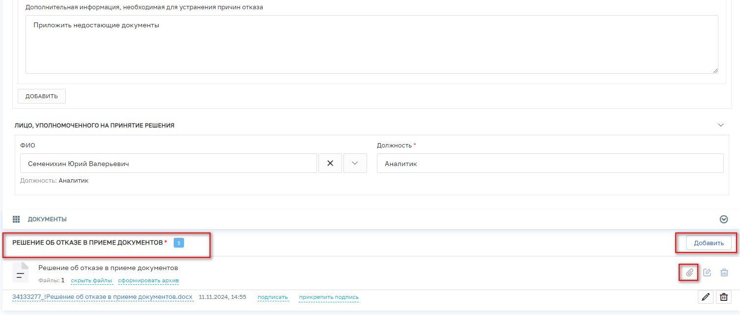
Рисунок 62 – Добавление решения об отказе в приеме документов

После того, как все результатирующие документы будут приложены, необходимо завершить событие нажав кнопку «Завершить» в левом верхнем углу (Рисунок 63).
В результате появится сообщение о том, что событие успешно завершено и заявлению будет присвоен конечный статус «Отказ в приёме документов» (Рисунок 64).
Дальнейшая обработка заявления будет невозможна, будет доступен переход в предыдущий раздел по кнопке «Вернуться» (Рисунок 64).

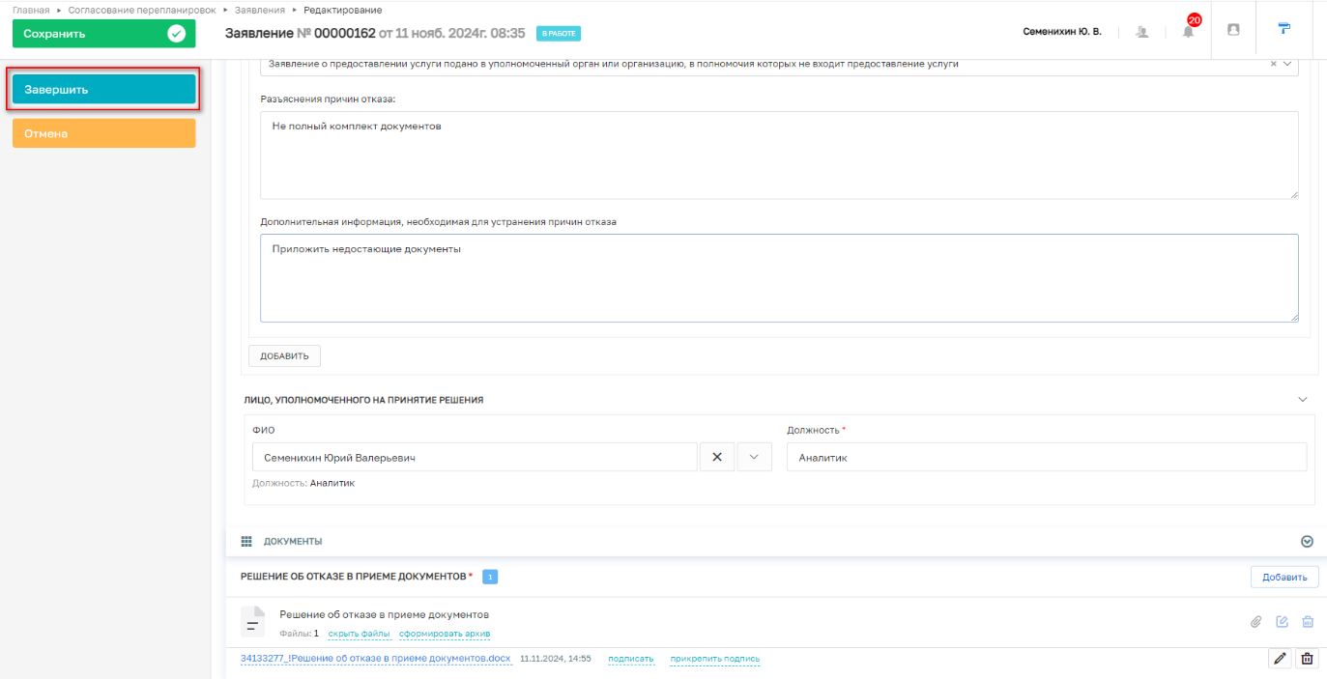
Рисунок 63 – Кнопка «Завершить»

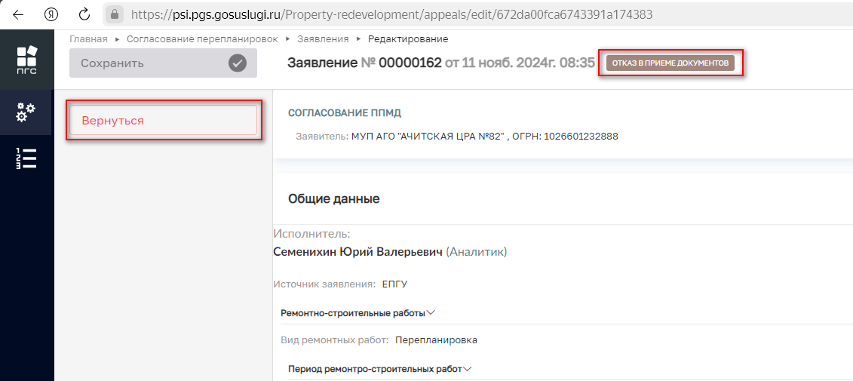
Рисунок 64 – Заявление в статусе «Отказ в приёме документов»

Рассмотрение документов и сведений
Для обработки события «Рассмотрение документов и сведений» после нажатия соответствующей кнопки откроется экранная форма фиксации и сохранения результатов рассмотрения заявления. В ней необходимо заполнить следующие поля (Рисунок 65):
- Добавить «Результат рассмотрения документов и сведений»;
- Указать «Вид результата»;
- Внести «Дополнительную информацию, пояснение» по выбранному виду результата;
- Добавить «Лиц, уполномоченных на проведение проверки»;
- Добавить и заполнить «Оценочный лист» в «Критериях принятия решения».

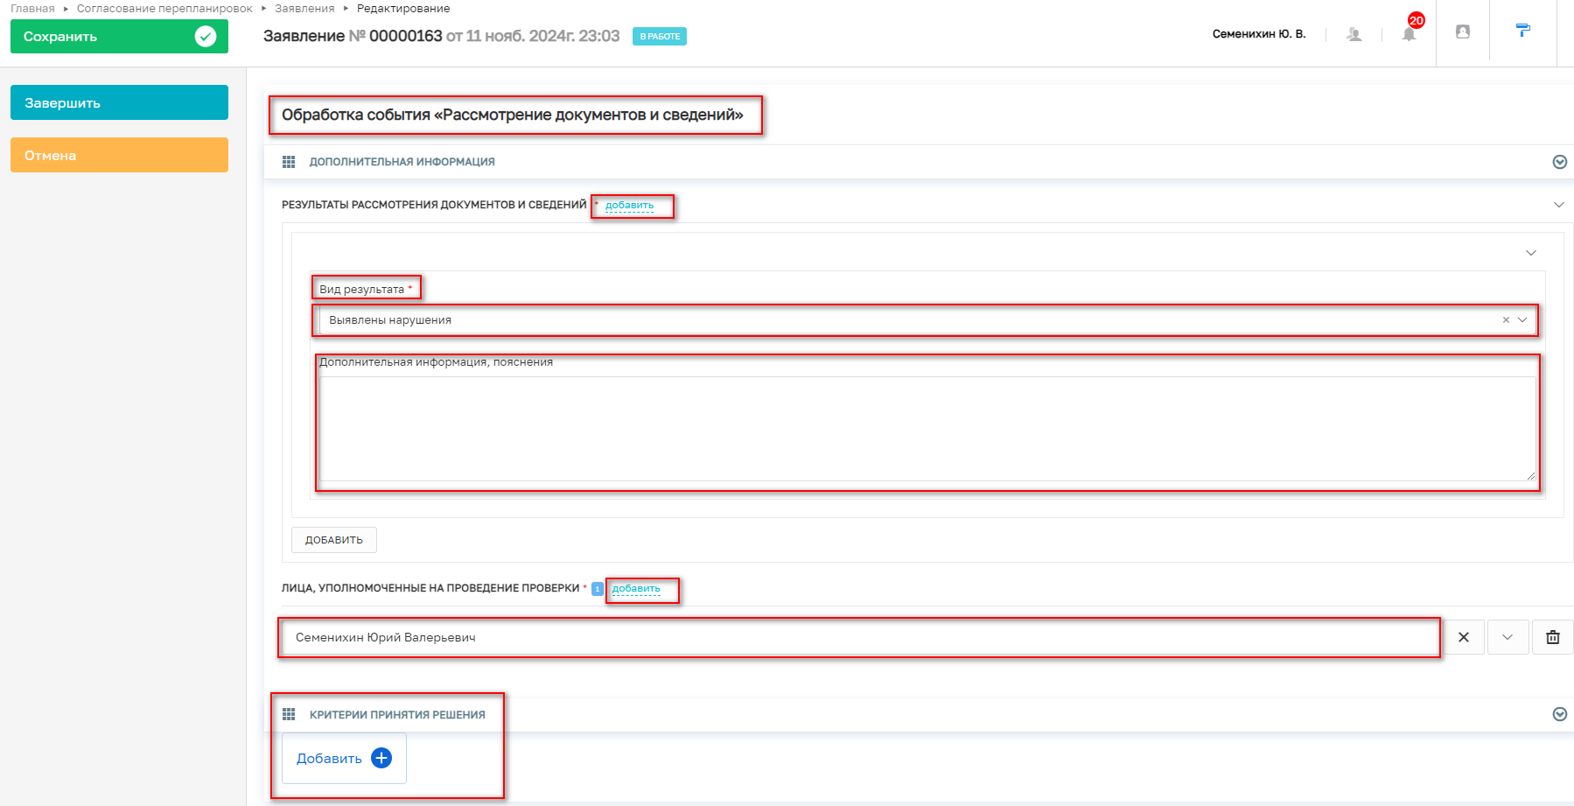
Рисунок 65 – Обработка события «Рассмотрение документов и сведений»

Добавление «Оценочного листа»
Для того чтобы добавить новый «Оценочный лист» по поступившим документам и сведениям в разделе «Критерии принятия решения», необходимо нажать кнопку «Добавить» в нижней части экрана (Рисунок 66).

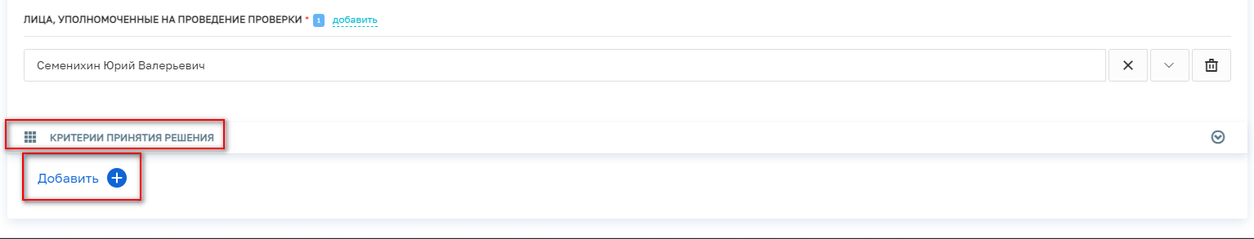
Рисунок 66 – Кнопка «Добавить» новый оценочный лист

После нажатия кнопки «Добавить» появится всплывающее окно, в котором нужно выбрать необходимый «Чек-лист» путём активации напротив названия чек-листа радио-кнопки, после чего необходимо начать кнопку «Выбрать» (Рисунок 67).

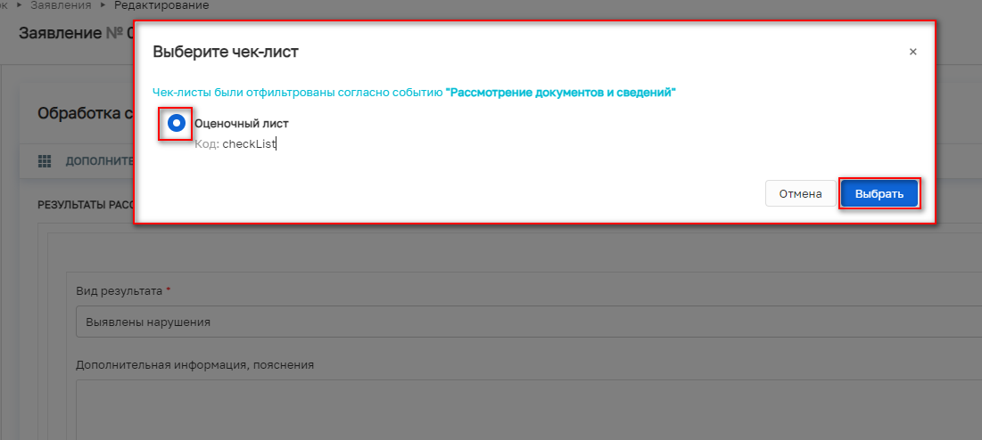
Рисунок 67 – Выбор «Чек-листа» (оценочного листа)

Делее в разделе заявления «Критерии принятия решения» появится новый добавленный оценочный лист с дополнительными реквизитами.
Для начала заполнения результатов проверки необходимо нажать по функциональному элементу «Оценочный лист» в правом нижнем углу заявления.
Для удаления или добавления нового оценочного листа нужно нажать сответствующие кнопки «Удалить» или «Добавить» (Рисунок 68).

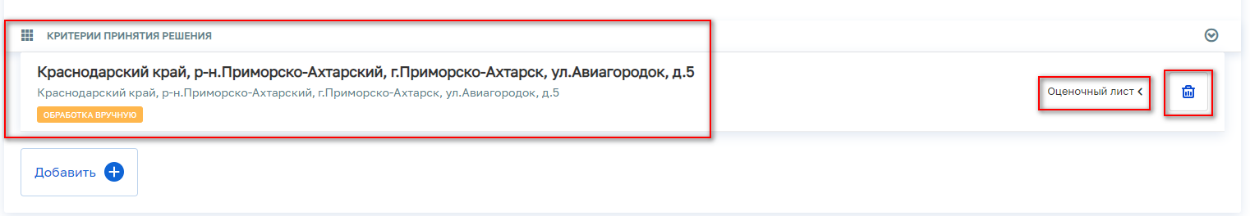
Рисунок 68 – «Оценочный лист»

После нажатия на кнопку «Оценочный лист» развернется дополнительный раздел, где необходимо заполнить следующие формы (Рисунок 69):
- «Инспектор» – ФИО инспектора (должностного лица) выполняющего проверку;
- «Дата проведения проверки»;
- Результаты проверки – путем выбора той или иной пиктограммы с результатом проверки (Таблица).

Таблица – Описание пиктограмм проверки
№ | Визуальная иконка | Описание
1 |  | Документ или сведения «Соответствует» требованиям
2 |  | Документ или сведения «Не соответствует» требованиям
3 |  | Документ или сведения «Не применимы»

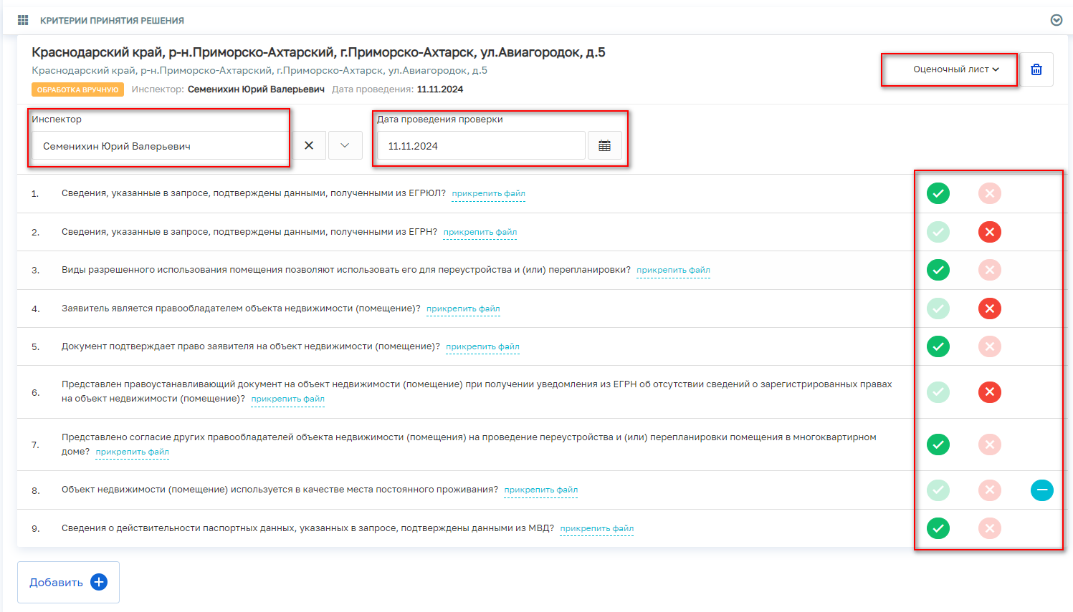
Рисунок 69 – Заполнение «Оценочного листа»

После заполнения «Оценочного листа» для завершения обработки текущего события необходимо нажать кнопку «Завершить» в левом верхнем углу заявления (Рисунок 70 – Кнопка «Завершить».

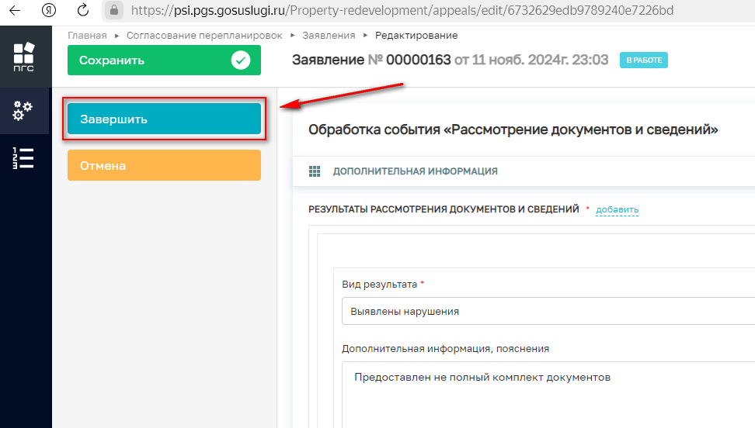
Рисунок 70 – Кнопка «Завершить»

Выявлены нарушения
В случае выбора «Вида результата» – «Выявлены нарушения», после нажатия кнопки «Завершить», появятся дополнительные кнопки для выбора следующего действия (Рисунок 71):
- Направить «Запрос дополнительной информации у заявителя»;
- Принять «Решение об отказе в предоставлении услуги».

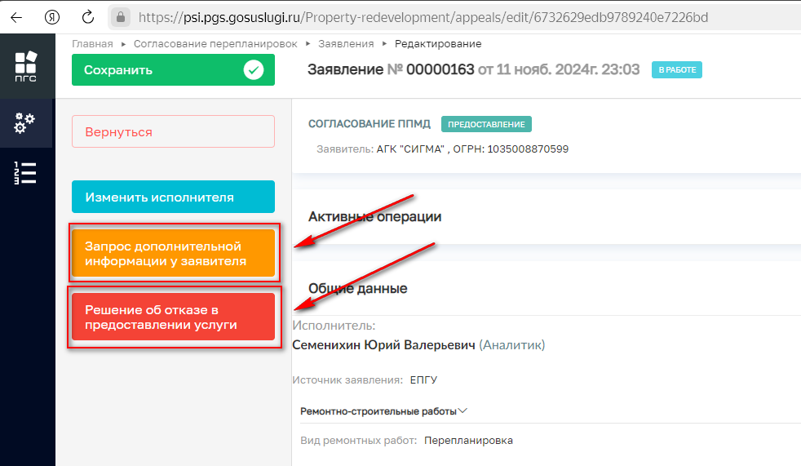
Рисунок 71 – Дополнительные кнопки действий

Запрос дополнительной информации у заявителя
По нажатию на кнопку «Запрос дополнительной информации у заявителя» откроется отдельная форма, где необходимо будет указать следующую информацию (Рисунок 72):
- Номер запроса;
- Дата запроса;
- Несоответствия, выявленные в ходе рассмотрения документов и сведений;
- Лицо, подписывающее запрос.
Также необходимо приложить (добавить) «Запрос о предоставлении недостающих документов или пояснений», нажав на кнопку «Добавить» (Рисунок 72). По окончанию заполнения всех необходимы форм нужно также нажать кнопку «Завершить», после чего запрос будет направлен пользователю, а заявление перейдет в статус «Ожидание дополнительной информации».
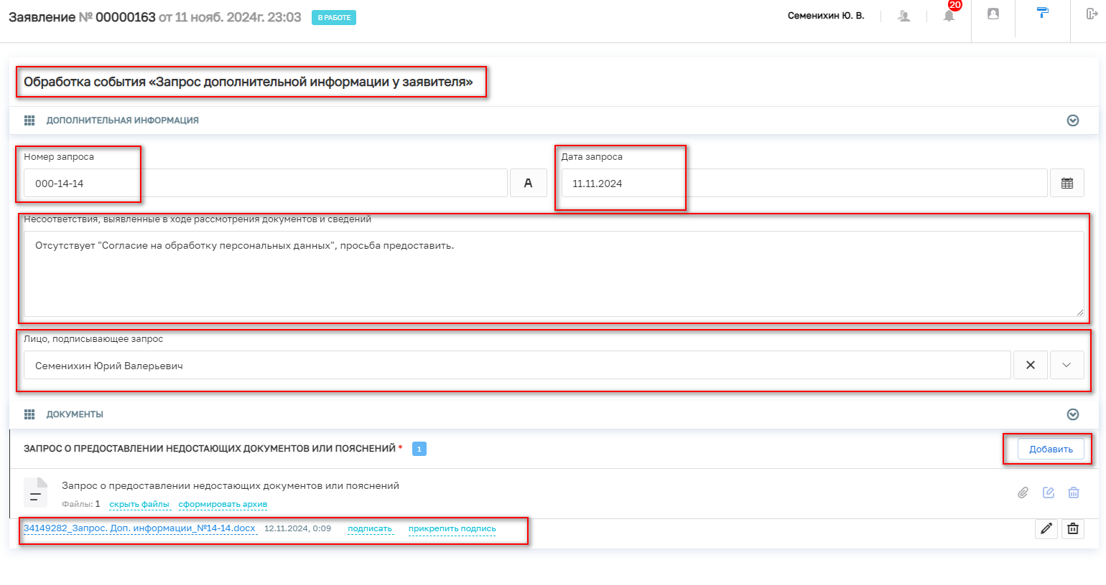
Рисунок 72 – Обработка события «Запрос дополнительной информации у заявителя»

Решение об отказе в предоставлении услуги
При нажатии кнопки «Решение об отказе в предоставлении услуги» отобразится форма обработки события «Решение об отказе в предоставлении услуги», где необходимо заполнить следующую информацию (Рисунок 73):
1. Номер решения;
2. Дата решения;
3. Решение;
4.Основания решения об отказе в согласовании переустройства и (или) перепланировки помещения в многоквартирном доме:
- Перечень оснований;
- Разъяснения причин отказа;
- Дополнительная информация, необходимая для устранения причин отказа.
5. Проект переустройства/перепланировки:
- Наименование;
- Номер проекта;
- Дата проекта.
6. Лицо, уполномоченного на принятие решения:
- (ФИО);
- Должность.
7. Решение об отказе в согласовании проведения переустройства и (или) перепланировки жилого помещения в многоквартирном доме.
По завершению заполнения информации необходимо нажать кнопку «Завершить» в левом верхнем углу заявления (Рисунок 73).

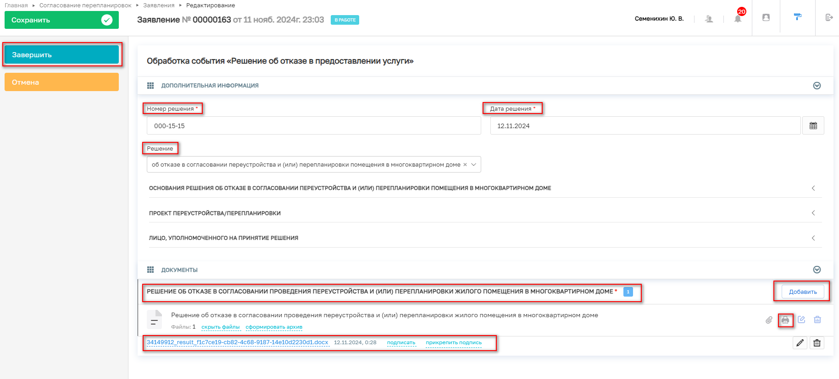
Рисунок 73 – Обработка события «Решение об отказе в предоставлении услуги»

Далее система предложит на выбор нажать две дополнительные кнопки для продолжения работы с заявлением (Рисунок 74):
1. «Изменить исполнителя»;
2. «Уведомление о результате предоставлении услуги».

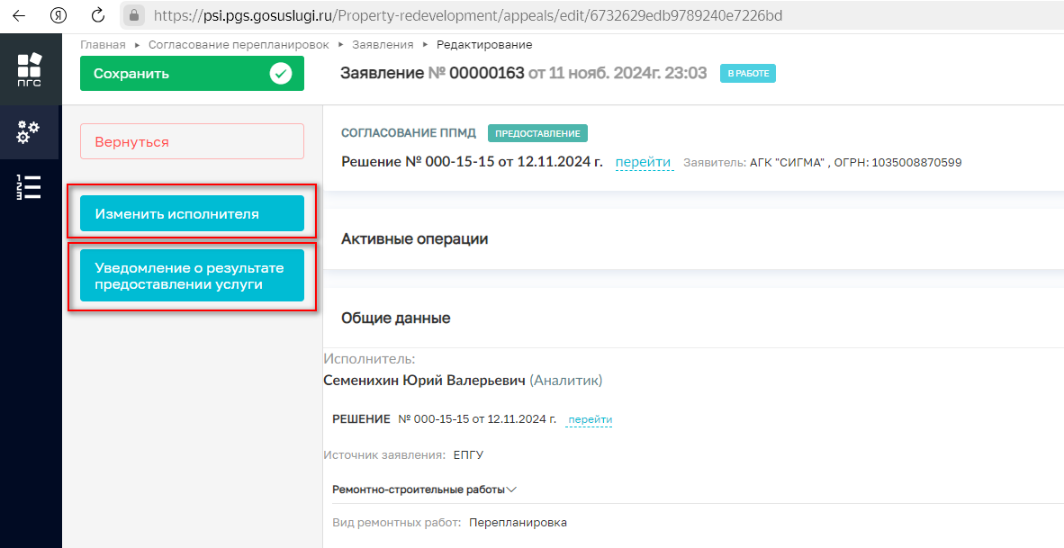
Рисунок 74 – Дополнительные кнопки

По нажатию на кнопку «Изменить исполнителя» будет предложено перенаправить заявление на другого ответственного (исполнителя, должностное лицо), как это было описано ранее (Рисунок 75).

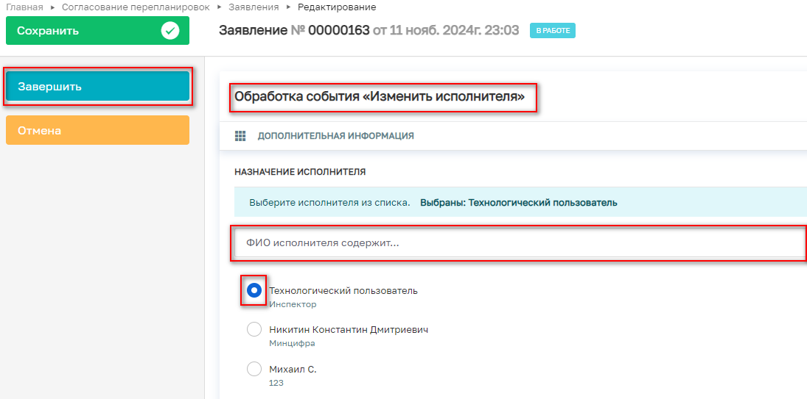
Рисунок 75 – Обработка события «Изменить исполнителя»
По нажатию кнопки «Уведомление о результате предоставлении услуги» заявителю будет направлено уведомление о том, что его заявление было рассмотрено, и будет приложен результат предоставления услуги в виде отдельного документа.
Заявлению будет присвоен конечный статус «Отрицательное решение» (Отказ в предоставлении услуги), и оно уже будет ограничено для внесения каких-либо изменений или дополнений (Рисунок).

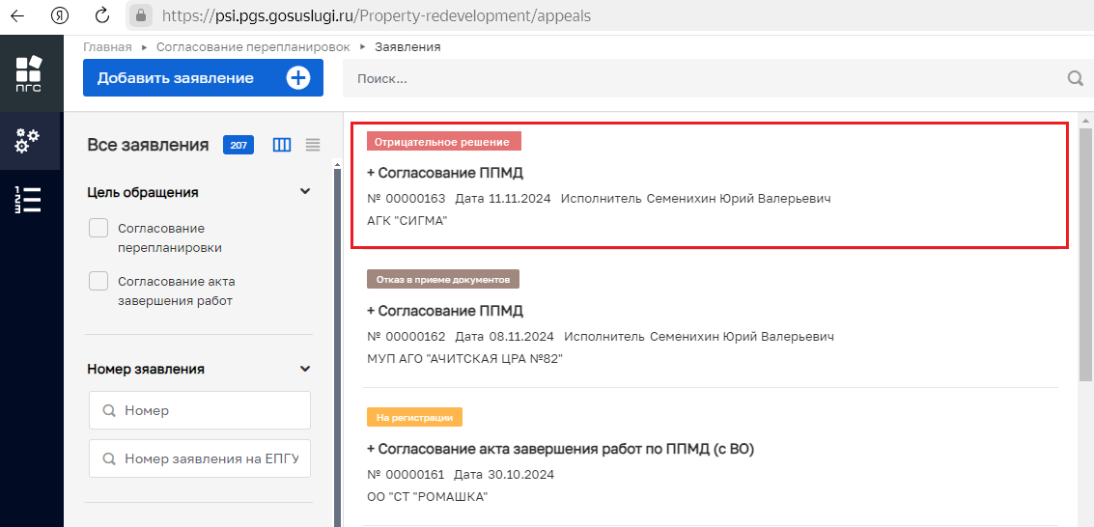
Рисунок – Конечный статус по результатам обработки заявления

Нарушений не выявлено
В случае, если при обработки события «Рассмотрение документов и сведений» нарушения в сведениях и документах отсутствовали, то выбирается соответствующий «Вид результата» и указывается «Дополнительная информация, пояснения», а также заполняются иные формы, о которых сообщалось ранее (Рисунок):
- Лица, уполномоченные на проведение проверки:
- ФИО;
- Должность.
- В «Критерии принятия решения» добавить и заполнить «Оценочный лист», как описывалось ранее.
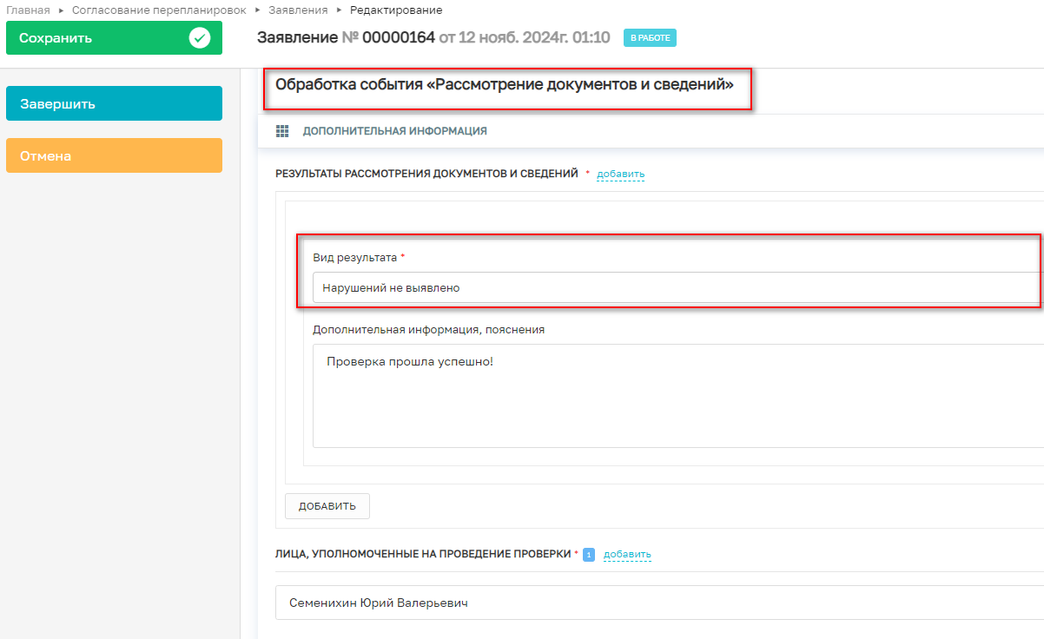
Рисунок – Вид результата «Нарушений не выявлено»

После заполнения необходимых форм нужно нажать кнопку «Завершить» для завершения обработки текущего события. Далее отобразятся дополнительные кнопки действий с заявлением (Рисунок):
- «Изменить исполнителя»;
- «Решения о предоставлении муниципальной услуги».

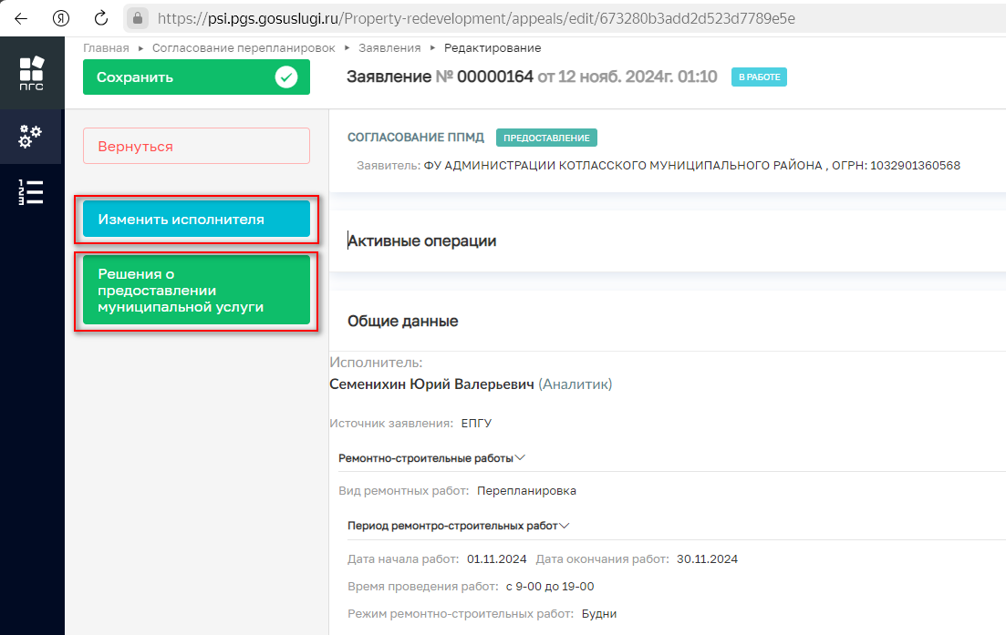
Рисунок – Дополнительные кнопки

Решения о предоставлении муниципальной услуги
После нажатия на кнопку «Решения о предоставлении муниципальной услуги» отобразится отдельная форма обработки этого собыгия, где необходимо указать следующие данные (Рисунок):
1. Дополнительная информация:
- Номер решения;
- Дата.
2. Реквизиты решеня о согласовании переустройства или перепланировки помещения:
- Решение.
- Проект переустройства/перепланировки:
- Наименование;
- Номер проекта;
- Дата проекта;
- Наименование и реквизиты правоустанавливающего документа.
4. Лицо, уполномоченного на принятие решения:
- ФИО;
- Должность.
5. Решение о согласовании проведения переустройства и (или) перепланировки жилого помещения в многоквартирном доме.

По завершению заполнения требуемых полей необходимо нажать кнопку «Завершить» (Рисунок).

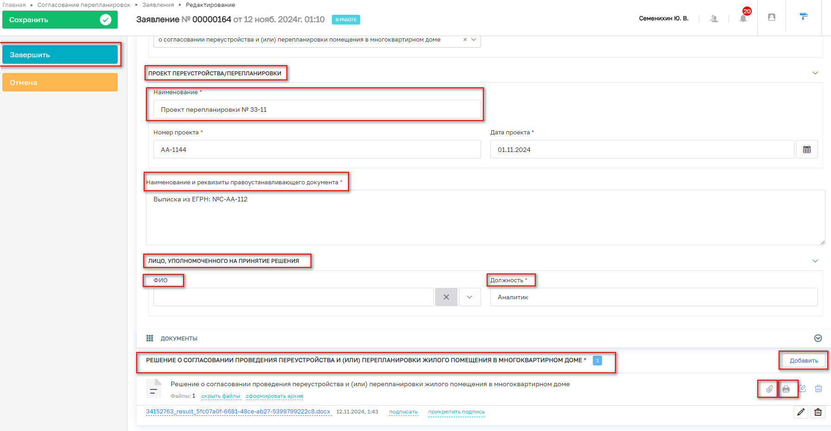
Рисунок – Обработка события «Решения о предоставлении муниципальной услуги»

После нажатия кнопки «Завершить» завершится обработка события «Решения о предоставлении муниципальной услуги», и система предложит нажать дополнительные кнопки действий для продолжения обработки заявления (Рисунок):
1. «Изменить исполнителя»;
2. «Уведомление о результате предоставлении услуги».

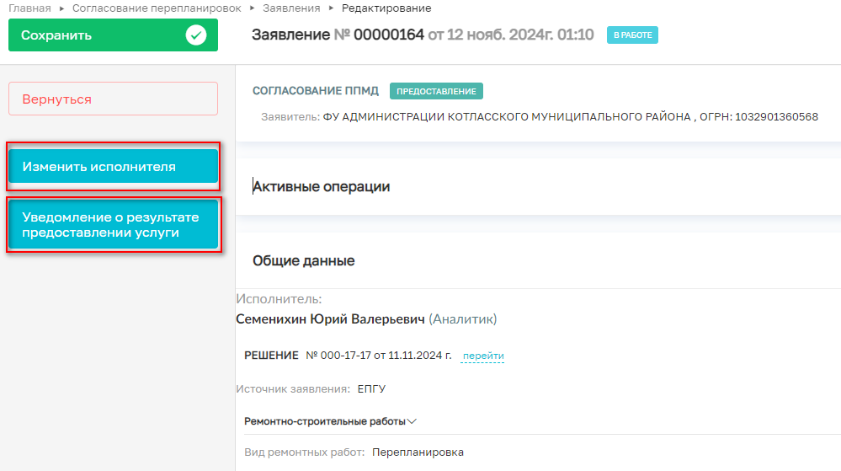
Рисунок – Дополнительные кнопки действий работы с заявлением

Изменить исполнителя
По нажатию на кнопку «Изменить исполнителя» будет предложено перенаправить заявление на другого ответственного (исполнителя, должностное лицо), как это было описано ранее (Рисунок 81).

Рисунок 81 – Обработка события «Изменить исполнителя»

Уведомление о результате предоставления услуги
По нажатию кнопки «Уведомление о результате предоставлении услуги» заявителю будет направлено уведомление о том, что его заявление было расмотрено и будет приложен результат предоставления услуги в виде отдельного документа.
Заявлению присваивается конечный статус «Положительное решение» («Услуга оказана»), и заявление будет заблокировано для дальнейшего внесения изменений или дополнений (Рисунок).

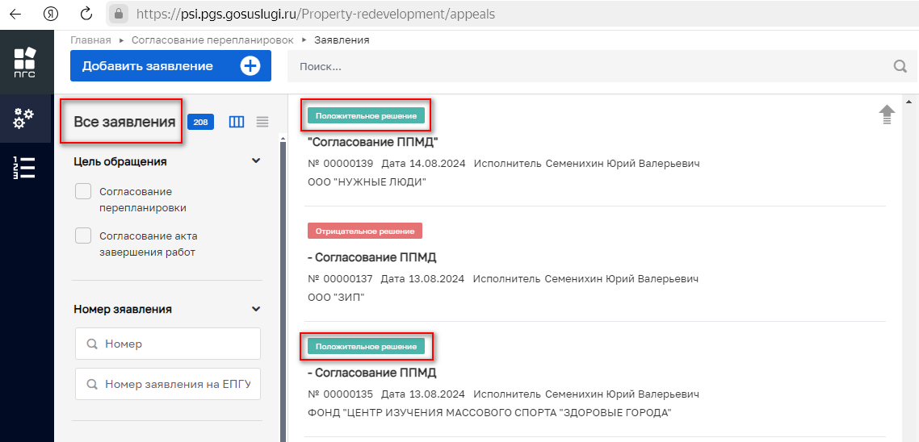
Рисунок – Конечный статус по результатам обработки заявления

Согласование акта завершения работ по ППМД
Процесс согласования акта завершения работ по проведению переустройства/перепланировки помещения в многоквартирном доме разделяется на два основных типа:
1. С выездным обследованием (с ВО);
2. Без выездного обследования (без ВО).
Процесс зависит от региона, где заявитель хочет получить услугу. При создании нового заявления необходимо выбрать соответствующий стандарт с ВО или без ВО (Рисунок).

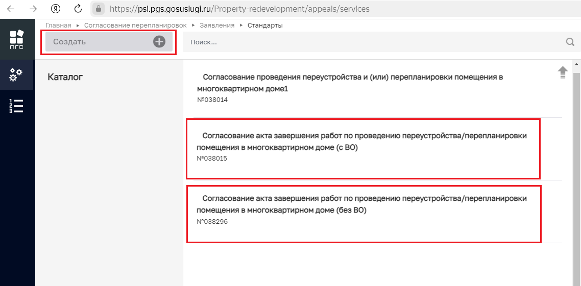
Рисунок – Выбор стандарта «Согласование акта завершения работ по ППМД»

Согласование акта завершения работ по проведению переустройства/перепланировки помещения в многоквартирном доме (с ВО)

Структура заявления
После выбора стандарта «Согласование акта завершения работ по проведению переустройства/перепланировки помещения в многоквартирном доме (с ВО)» в открывшемся окне отобразятся следующие разделы заявления (Рисунок):
- «Общие данные»;
- «Заявители»;
- «Помещения»;
- «Документы»:
- «Входящие документы»;
- «Результирующие документы»;
- «Процессные документы» (Межвед-запросы).
- «Завершенные операции»;
- «История».

Для создания нового заявления в открывшемся окне необходимо (Рисунок):
- Заполнить требуемые формы (поля заявления);
- Обязательно добавить «Заявителя»;
- Обязательно добавить «Помещение» (объект);
- Проверить корректность заполненного заявления;
- Зарегистрировать новое заявление.
По окончанию регистрации новое заявление отобразится в «Реестре заявлений» и будет доступно для дальнейшей обработки по событиям согласно его бизнес-процесса (Рисунок).

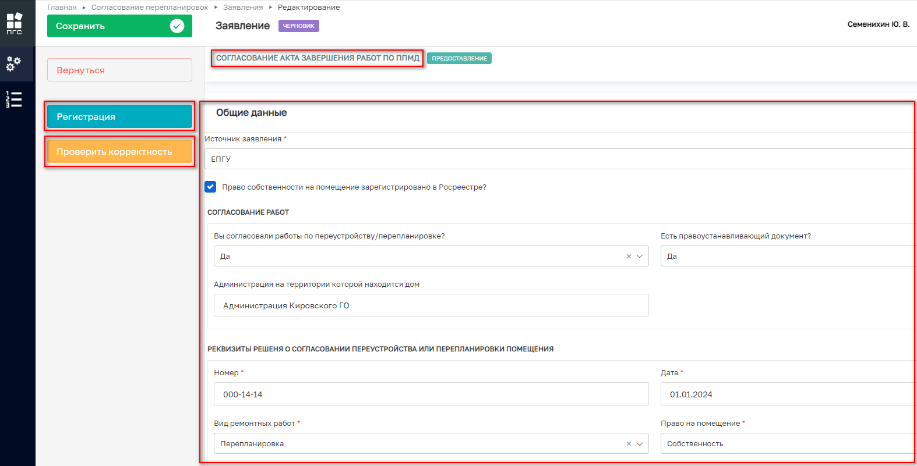
Рисунок – Работа со стандартом «Согласование акта завершения работ по ППМД»

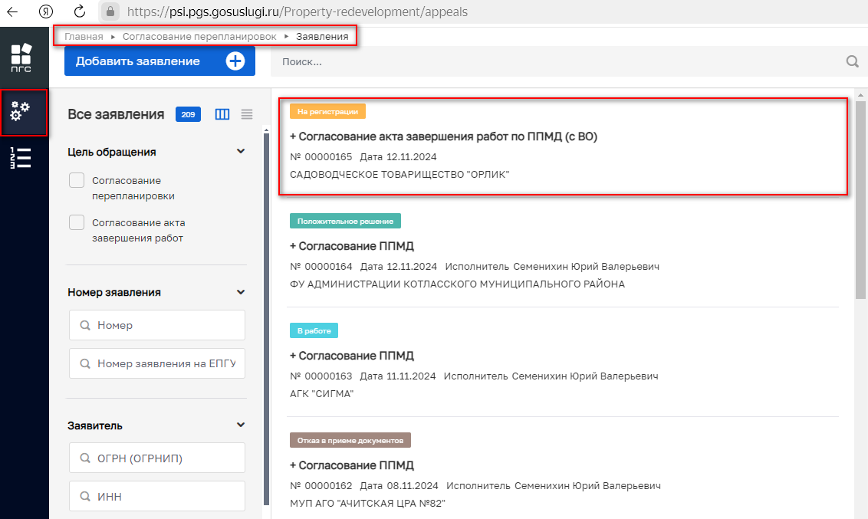
Рисунок – Отображение нового заявления в «Реестре заявлений»

Обработка заявления с ВО
Далее обработка заявления проходит согласно общим событиям бизнес-процесса, описанным ранее:
- Создание заявления;
- Перенаправление заявления в другой орган;
- Назначение исполнителя;
- Изменение исполнителя;
- Регистрация заявления;
- Отказ в приеме документов;
- Рассмотрение документов и сведений;
- Направление предварительных дат осмотра;
- Принятие решения по результатам ВО:
- Решение о предоставлении муниципальной услуги;
- Решение об отказе в предоставлении услуги.
- «Уведомление о результате предоставлении услуги».

Направить предварительные даты осмотра
После нажатия кнопки «Направить предварительные даты осмотра» отобразится окно отправки запроса на согласование предварительных дат осмотра, для этого необходимо заполнить следующие формы (Рисунок):
1. Реквизиты запроса выбора даты осмотра
- Номер запроса;
- Дата запроса;
- Комментарий.
2. Предварительные даты осмотра:
- Направить файл с "Предварительными датами осмотра".
По окончанию заполнения внесения данных в запрос необходимо нажать кнопку «Завершить».

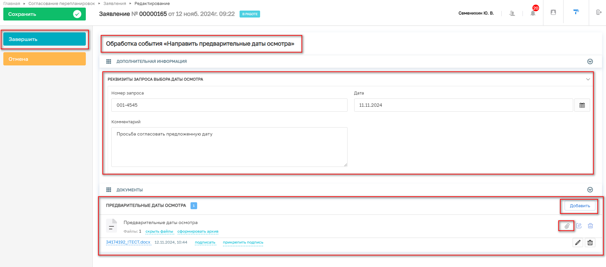
Рисунок – Обработка события «Направить предварительные даты осмотра»

После чего отобразится окно с дополнительными кнопками действий (Рисунок):
- «Изменить исполнителя»;
- Назначение «Даты проведения обследования».

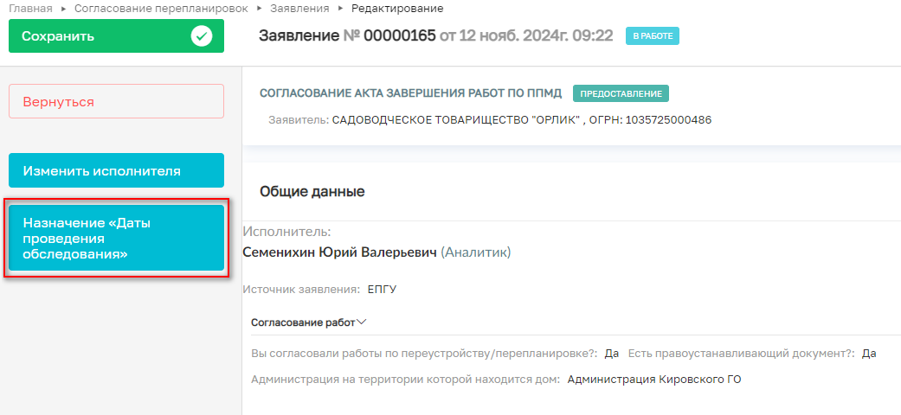
Рисунок – Кнопка Назначение «Даты проведения обследования»

Назначение «Даты проведения обследования
После нажатия кнопки «Назначение «Даты проведения обследования» у заявления изменится статус и появится окно с дополнительными кнопками действий (Рисунок):
- «Изменить исполнителя»;
- «Принятие решения по результатам ВО.

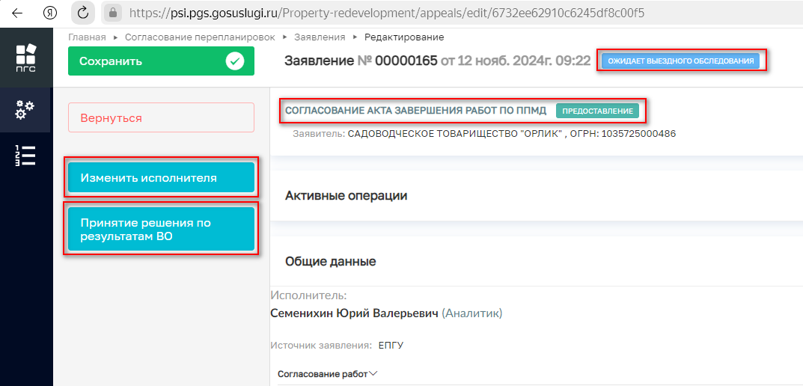
Рисунок – Дополнительные кнопки действий

После чего нужно завершить обработку обязательных событий по заявлению, которые были описаны ранее:
- Принятие решения по результатам рассмотрения документов и сведений (Рисунок):
- Решение о предоставлении муниципальной услуги;
- Решение об отказе в предоставлении услуги.
- «Уведомление о результате предоставлении услуги».

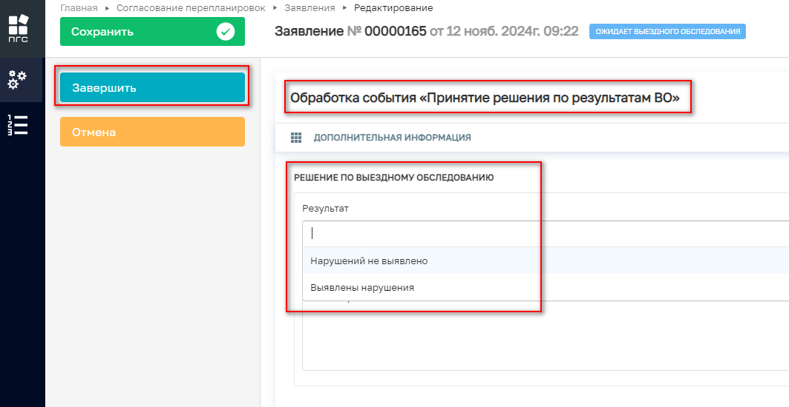
Рисунок – Обработка события «Принятие решения по результатам ВО»

По завершению мероприятий «Выездного обследования» должностное лицо может принять «Решение о предоставлении муниципальной услуги», нажав соответствующую кнопку (Рисунок).

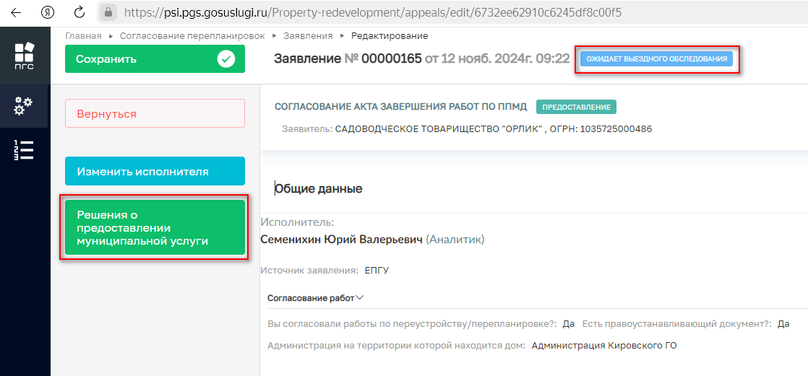
Рисунок – Кнопка «Решение о предоставлении муниципальной услуги»

Далее производится обработка события «Решения о предоставлении муниципальной услуги». Для этого нужно заполнить необходимые поля и нажать кнопку «Завершить» (Рисунок):

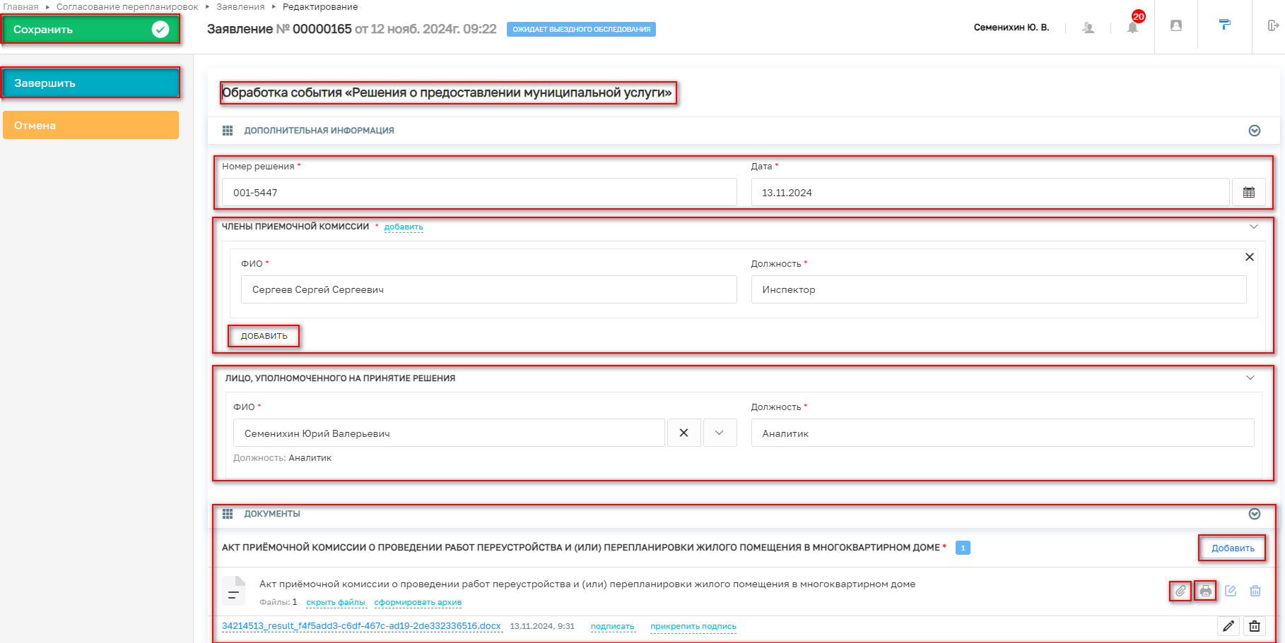
Рисунок – Обработка события «Решения о предоставлении муниципальной услуги»

После завершения события появится предложение отправить уведомление о результате, нажав кнопку «Уведомление о результате предоставлении услуги» (Рисунок).

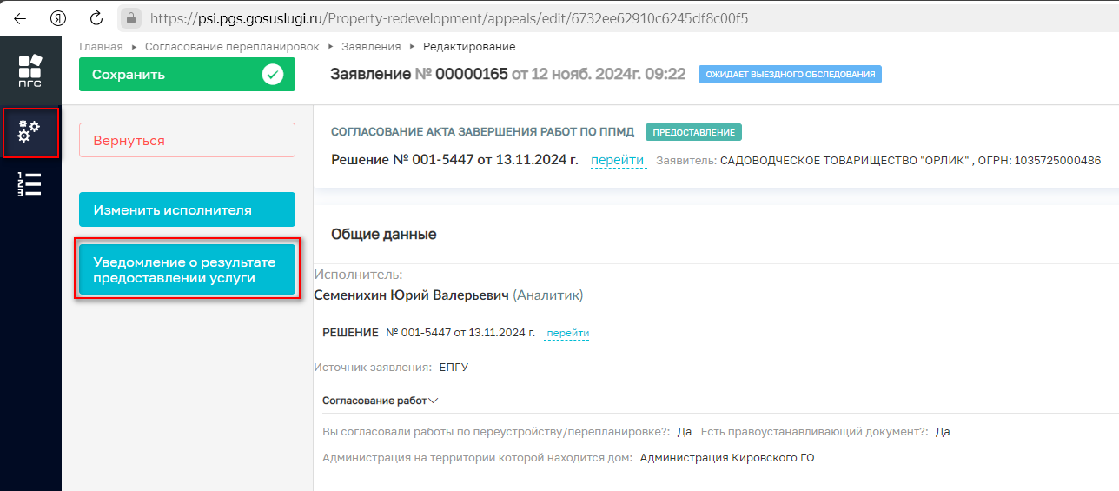
Рисунок – Кнопка «Уведомление о результате предоставлении услуги»
После отправки уведомления о результате предоставления услуги заявление перейдёт в конечный статус и будет уже ограничено от внесения изменений (Рисунок, Рисунок).

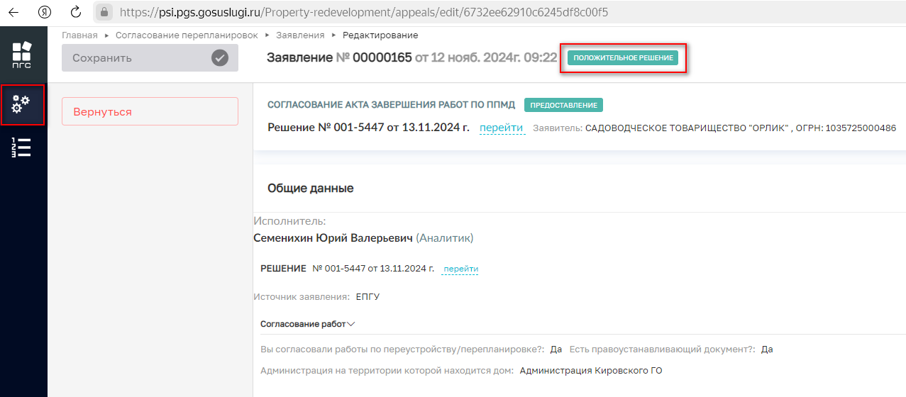
Рисунок – Завершение обработки заявления

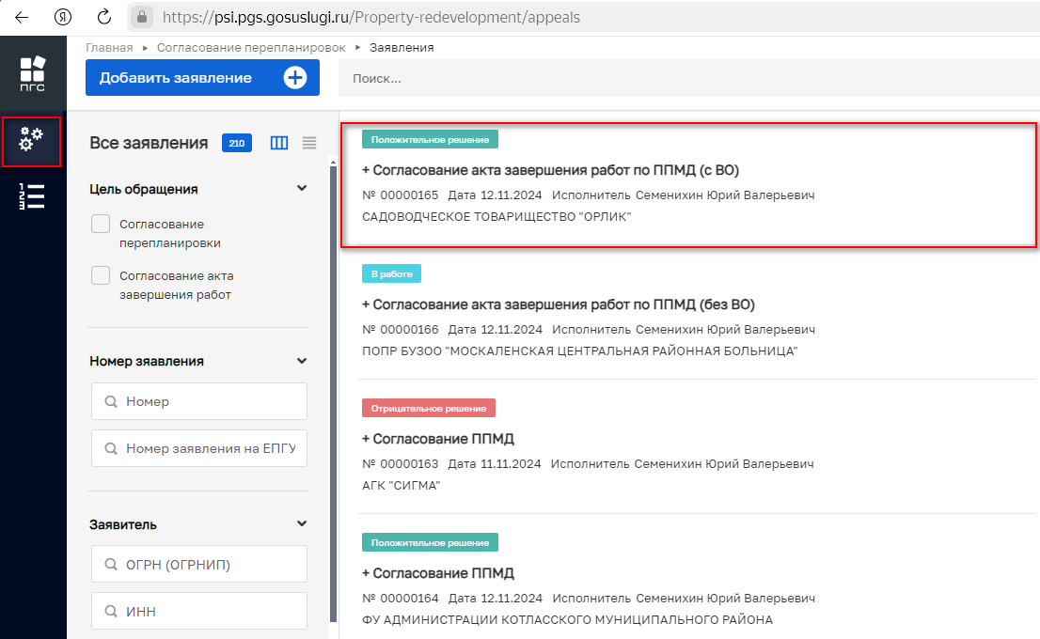
Рисунок – Отображение заявления в «Реестре заявлений»

Согласование акта завершения работ по проведению переустройства/перепланировки помещения в многоквартирном доме (без ВО)

Структура заявления
После выбора стандарта Согласование акта завершения работ по проведению переустройства/перепланировки помещения в многоквартирном доме (без ВО) в открывшемся окне отобразятся следующие разделы заявления (Рисунок):
- «Общие данные»;
- «Заявители»;
- «Помещения»;
- «Документы»:
- «Входящие документы»;
- «Результирующие документы»;
- «Процессные документы» (Межвед-запросы).
- «Завершенные операции»;
- «История».

Обработка заявления без ВО
Обработка заявления проходит согласно общим события бизнес-процесса описанным ранее:
- Создание заявления;
- Перенаправление заявления в другой орган;
- Назначение исполнителя;
- Изменение исполнителя;
- Регистрация заявления;
- Отказ в приеме документов;
- Рассмотрение документов и сведений;
- Результат рассмотрения документов:
- Решение о предоставлении муниципальной услуги;
- Решение об отказе в предоставлении услуги.
9. «Уведомление о результате предоставлении услуги».

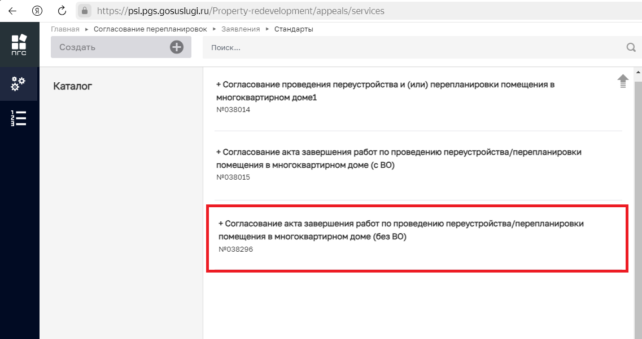
Рисунок – Согласование акта завершения работ по проведению переустройства/перепланировки помещения в многоквартирном доме (без ВО)

Процесс обработки заявления без ВО
Для создания нового заявления в открывшемся окне необходимо (Рисунок):
- Заполнить требуемые поля заявления;
- Обязательно добавить «Заявителя»;
- Обязательно добавить «Помещение» (объект);
- Проверить корректность заполненного заявления;
- Зарегистрировать новое заявление.
По окончанию регистрации новое заявление отобразится в «Реестре заявлений» и будет доступно для дальнейшей обработки по событиям согласно его бизнес-процесса (Рисунок).

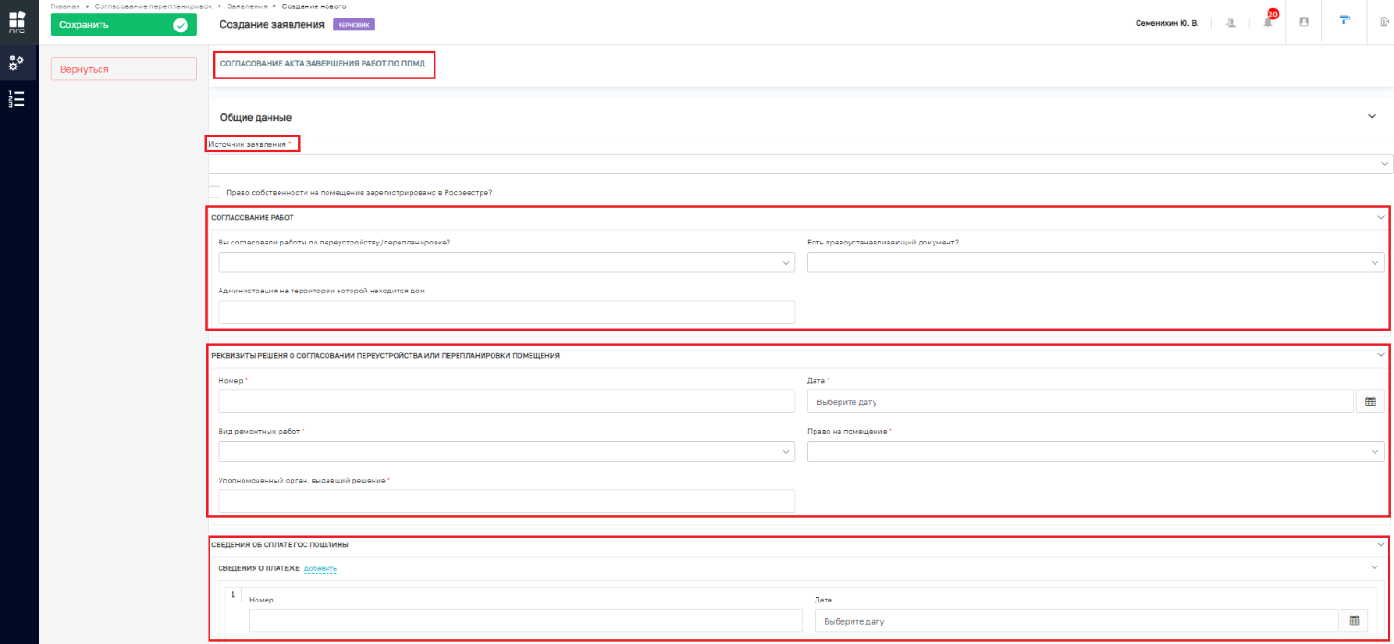
Рисунок – Создание нового заявления «Согласование акта завершения работ по ППМД (без ВО)

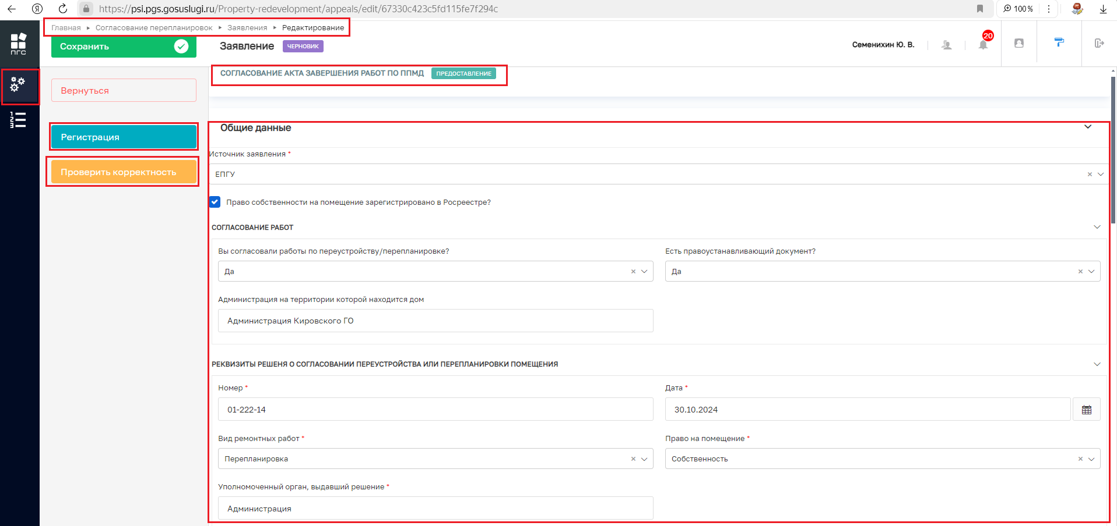
Рисунок – Обработка заявления «Согласование акта завершения работ по ППМД (без ВО)

Далее обработка заявления проходит согласно общим событиям бизнес-процесса, описанным ранее:
- Перенаправление заявления в другой орган;
- Назначение исполнителя;
- Изменение исполнителя;
- Регистрация заявления;
- Отказ в приеме документов;
- Рассмотрение документов и сведений;
- Принятие решения по результатам рассмотрения документов и сведений:
- Решение о предоставлении муниципальной услуги;
- Решение об отказе в предоставлении услуги.
- «Уведомление о результате предоставлении услуги».

Реестр решений
Просмотреть вынесенные ранее положительные или отрицательные решения по заявлениям можно двумя способами:
1. Из самого заявления, по окончанию его обработки, нажав на ссылку «Перейти» в верхней части заявления (Рисунок);
2. Перейдя по кнопке «Реестр решений» на боковой панели (Рисунок).

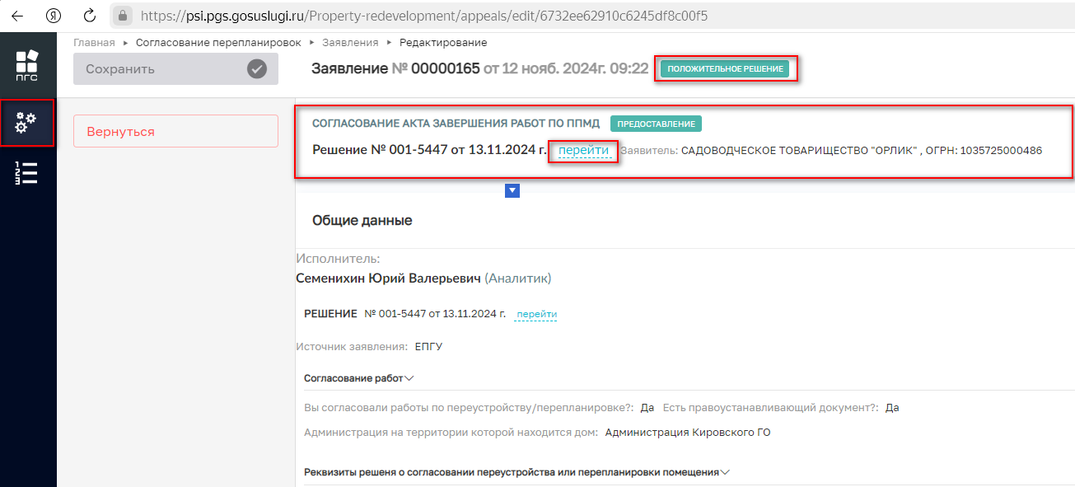
Рисунок – Ссылка «Перейти»

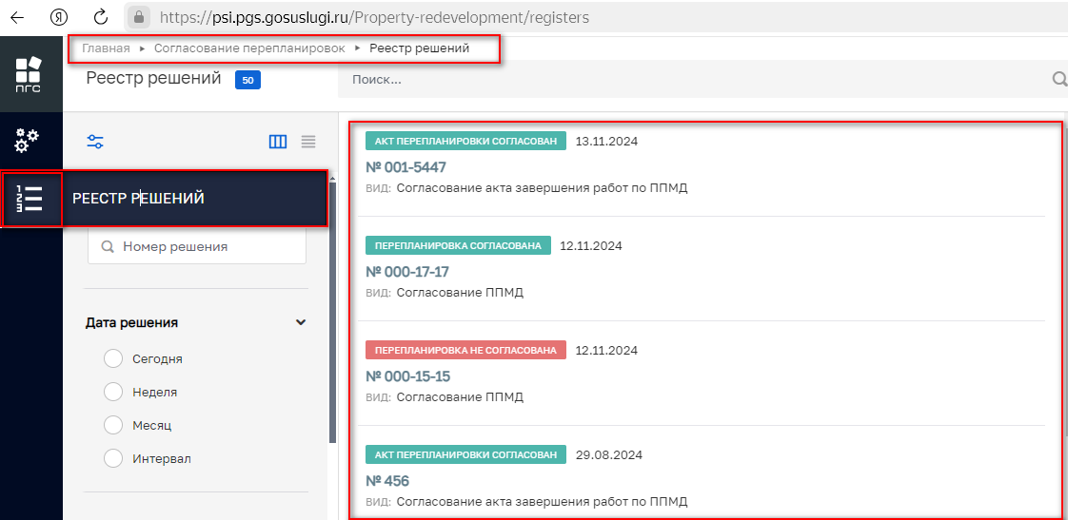
Рисунок – Раздел «Реестр решений»

При нажатии ссылки «Перейти» в заявлении, по которому было вынесенно решение, отобразится «Решение» по заявлению (Рисунок), а при переходе через «Реестр решений» будет возможность самостоятельно найти и открыть интересующую запись. Фильтры решения, доступные в реестре:
- Номер;
- Дата;
- Вид;
- Цель обращения;
- Орган власти и иные реквизиты (Рисунок).

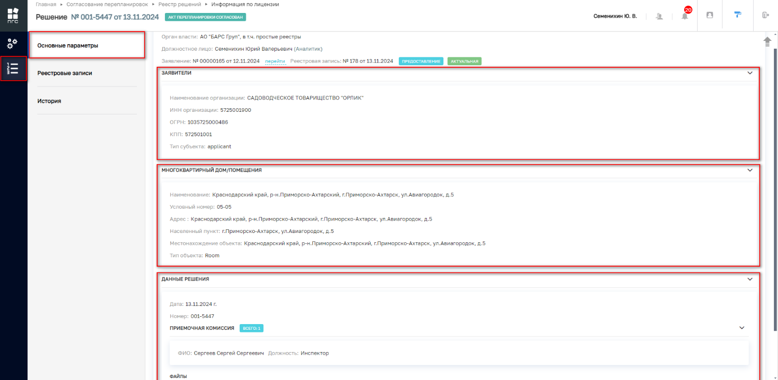
Рисунок – Отображение содержимого «Решения»

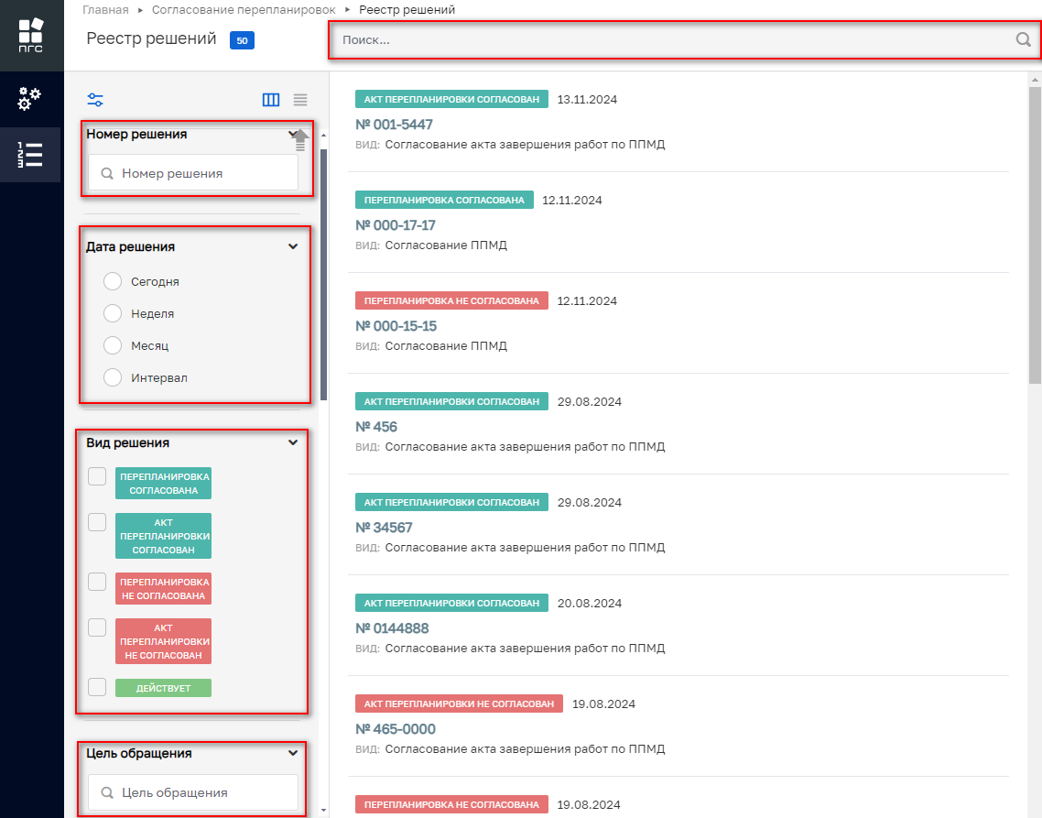
Рисунок – Поиск и фильтрация решений

